VENDIM

Nr. 430, datë 8.6.2016

PËR MIRATIMIN E STANDARDEVE TË SHËRBIMIT TË LINJËS KOMBËTARE TË KËSHILLIMIT PËR VIKTIMAT E DHUNËS NË FAMILJE

Në mbështetje të nenit 100 të Kushtetutës dhe të pikës 4, të nenit 18, të ligjit nr. 9355, datë 10.3.2005, “Për ndihmën dhe shërbimet shoqë-rore”, të ndryshuar, me propozimin e ministrit të Mirëqenies Sociale dhe Rinisë, Këshilli i Ministrave

VENDOSI:

1. Miratimin e Standardeve të Shërbimit të Linjës Kombëtare të Këshillimit për Viktimat e Dhunës në Familje, sipas tekstit, që i bashkëlidhet këtij vendimi dhe është pjesë përbërëse e tij.
2. Ngarkohen Ministria e Mirëqenies Sociale dhe Rinisë, Ministria e Punëve të Brendshme, Ministria e Shëndetësisë dhe njësitë e vetëqeverisjes vendore për zbatimin e këtij vendimi.
Ky vendim hyn në fuqi pas botimit në Fletoren Zyrtare.
ZËVENDËSKRYEMINISTRI
Niko Peleshi

STANDARDET E SHËRBIMIT TË LINJËS KOMBËTARE TË KËSHILLIT
PËR VIKTIMAT E DHUNËS NË FAMILJE
HYRJE
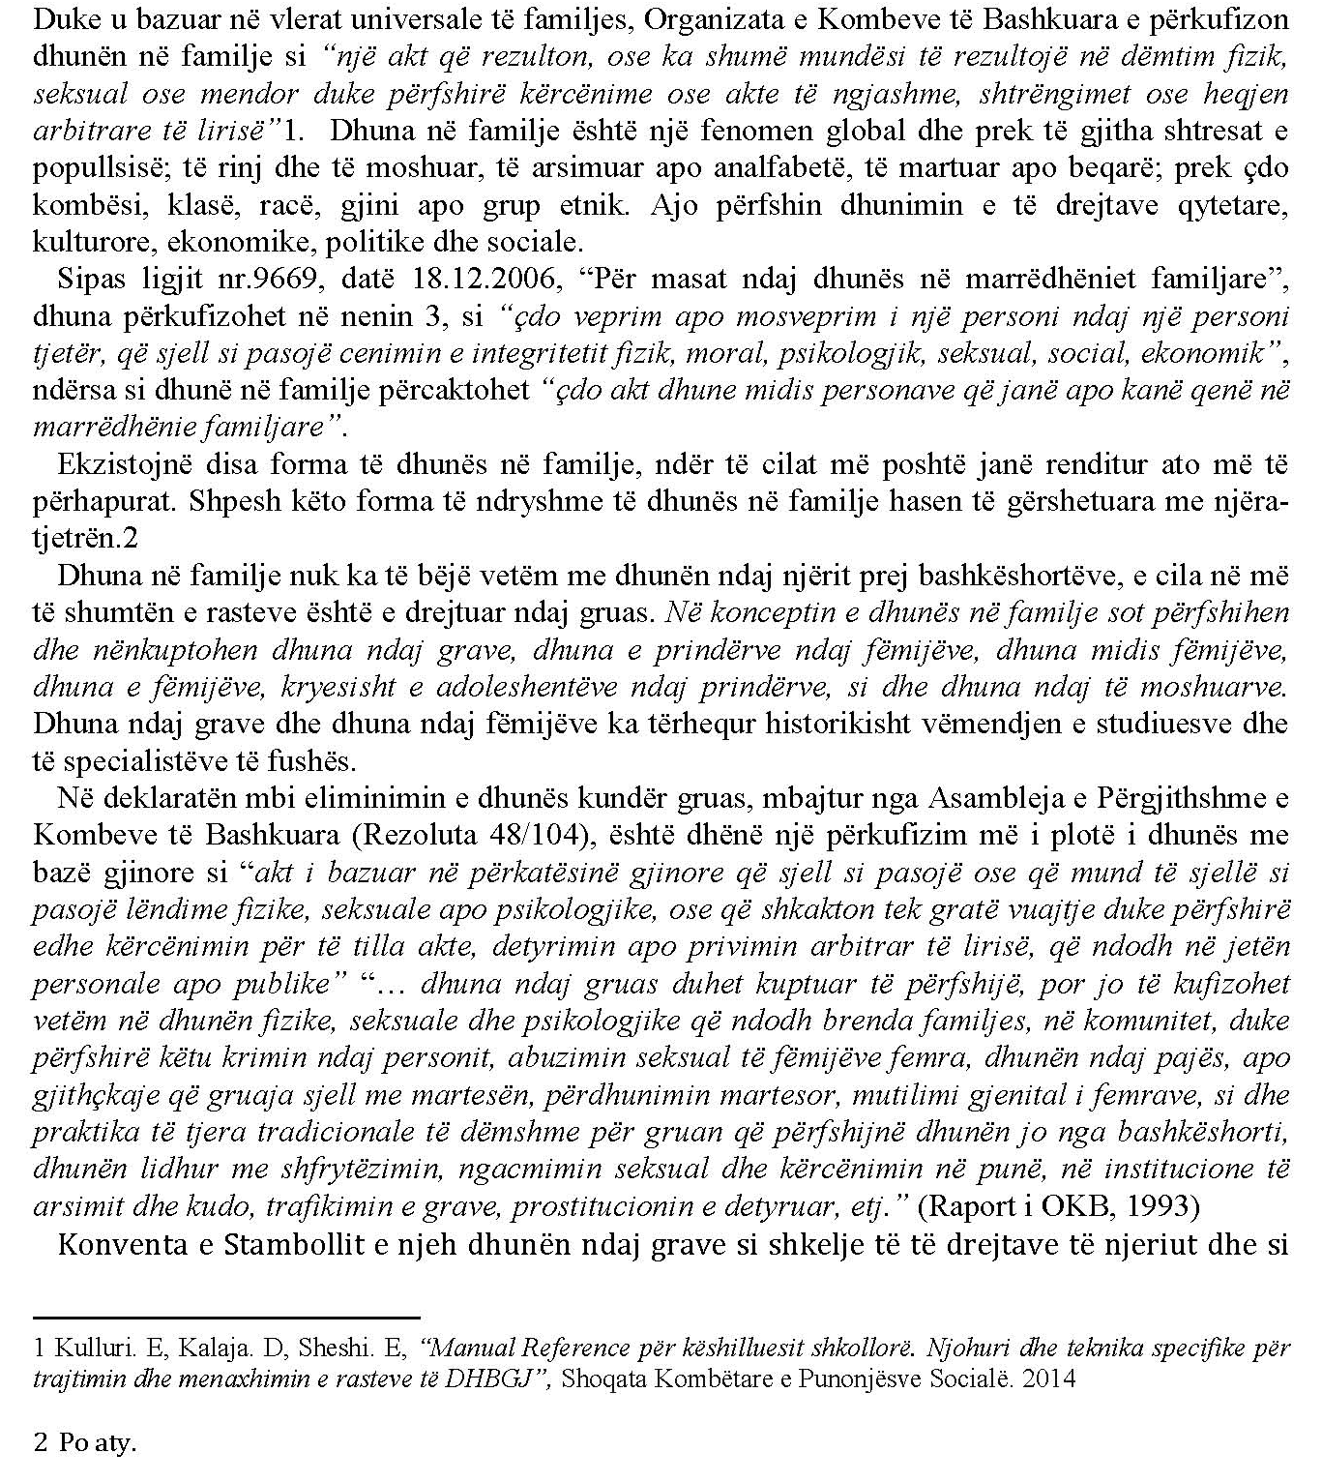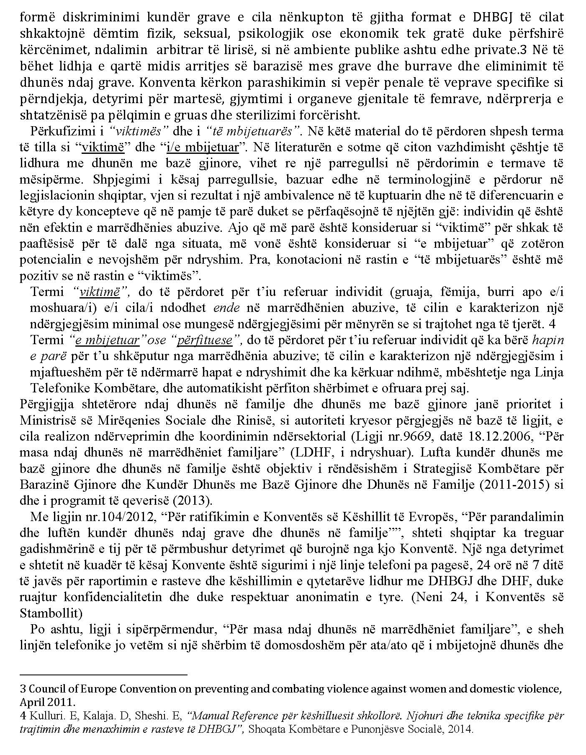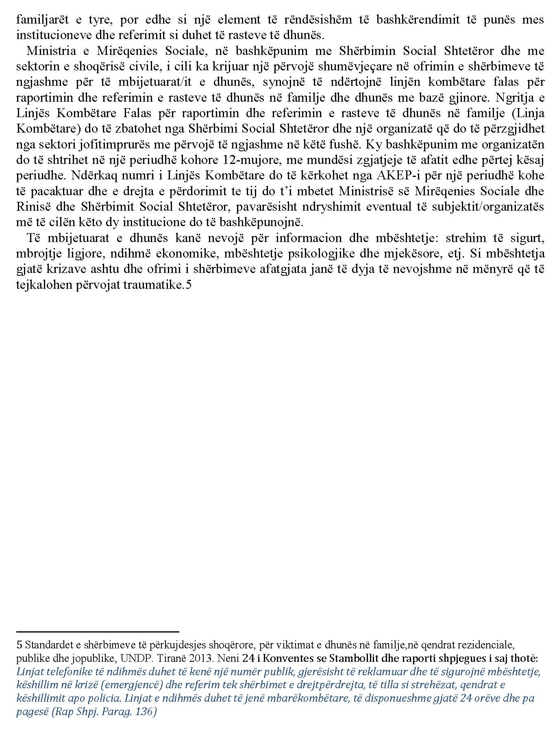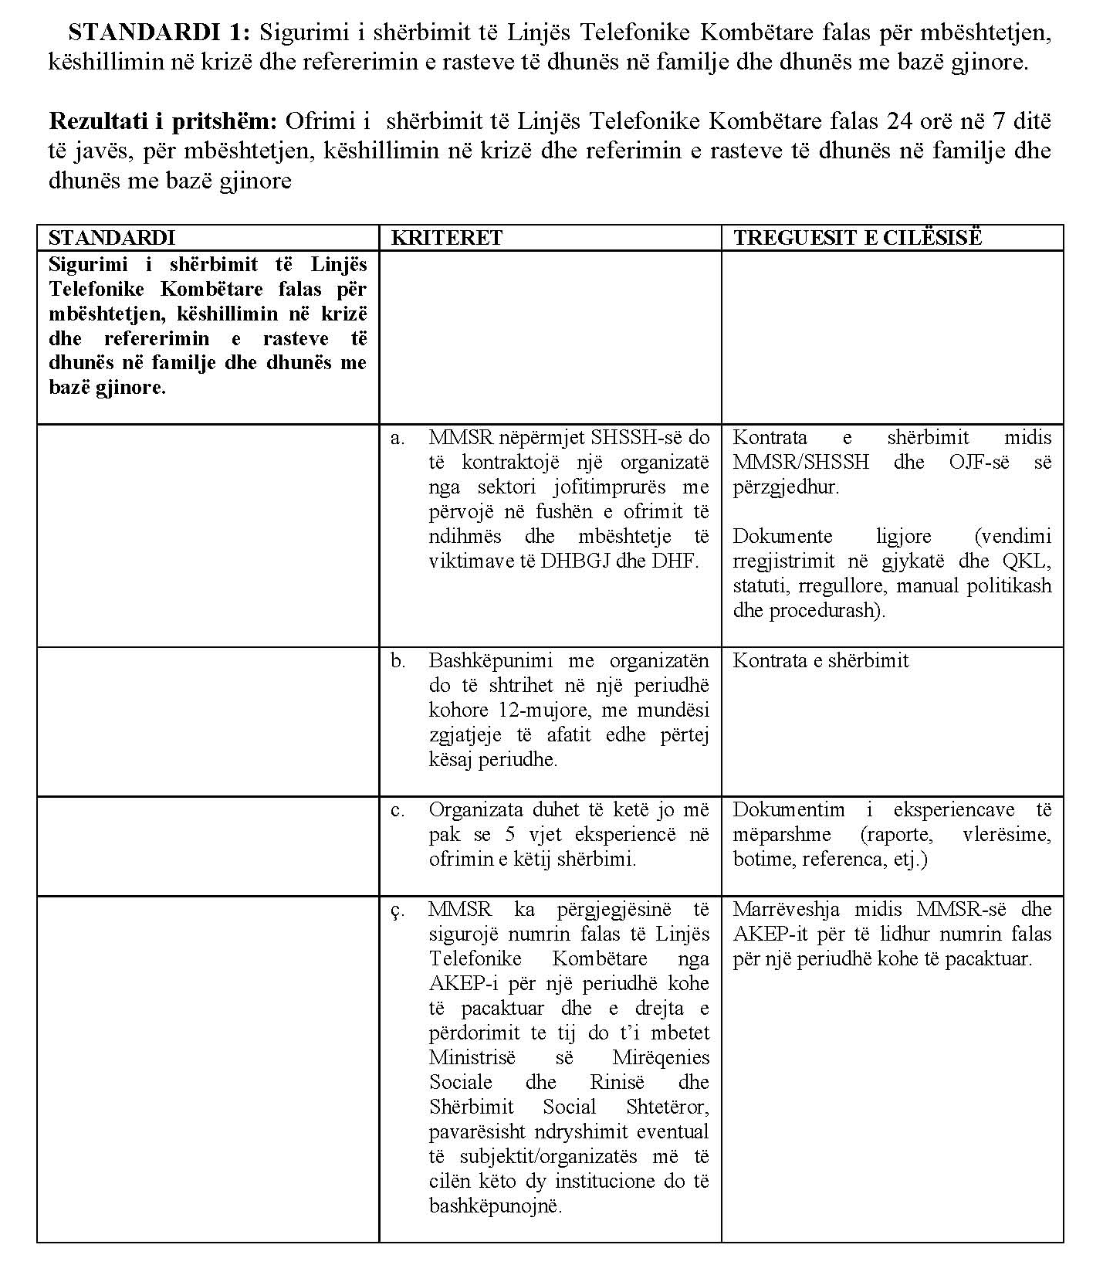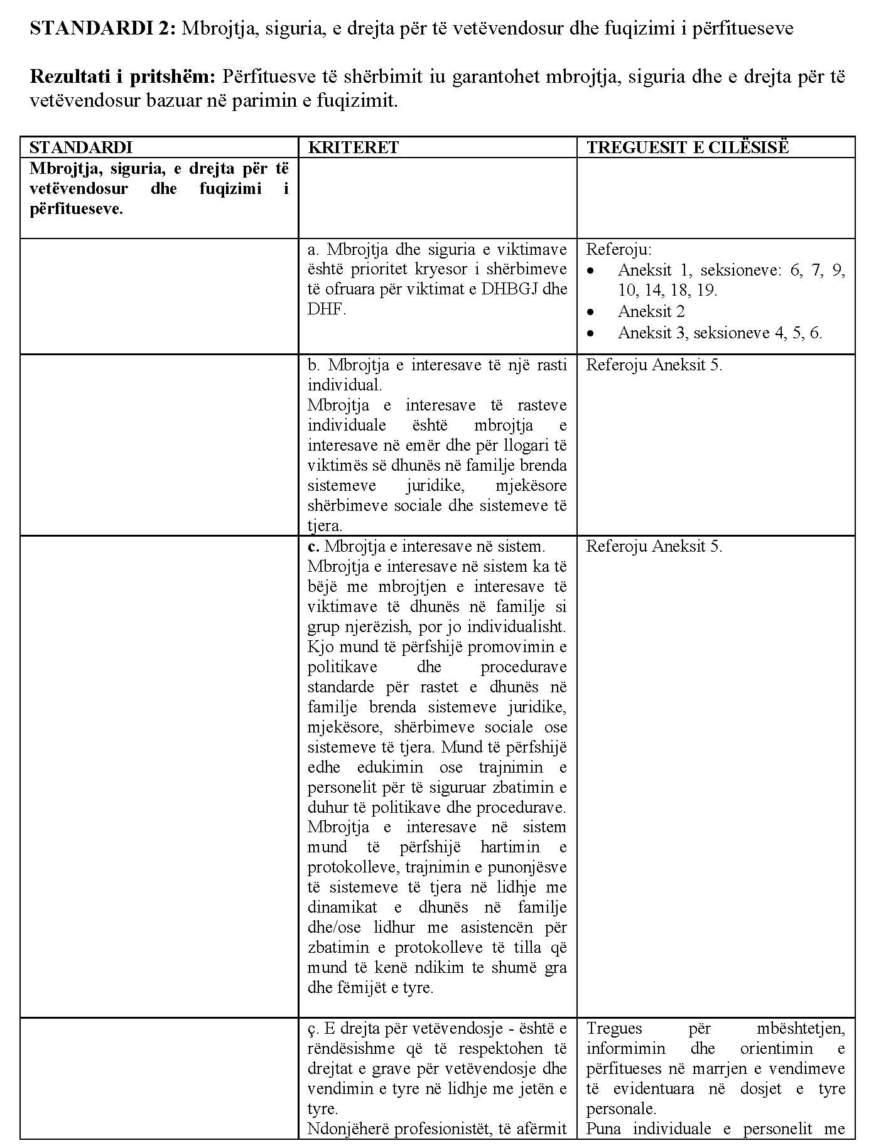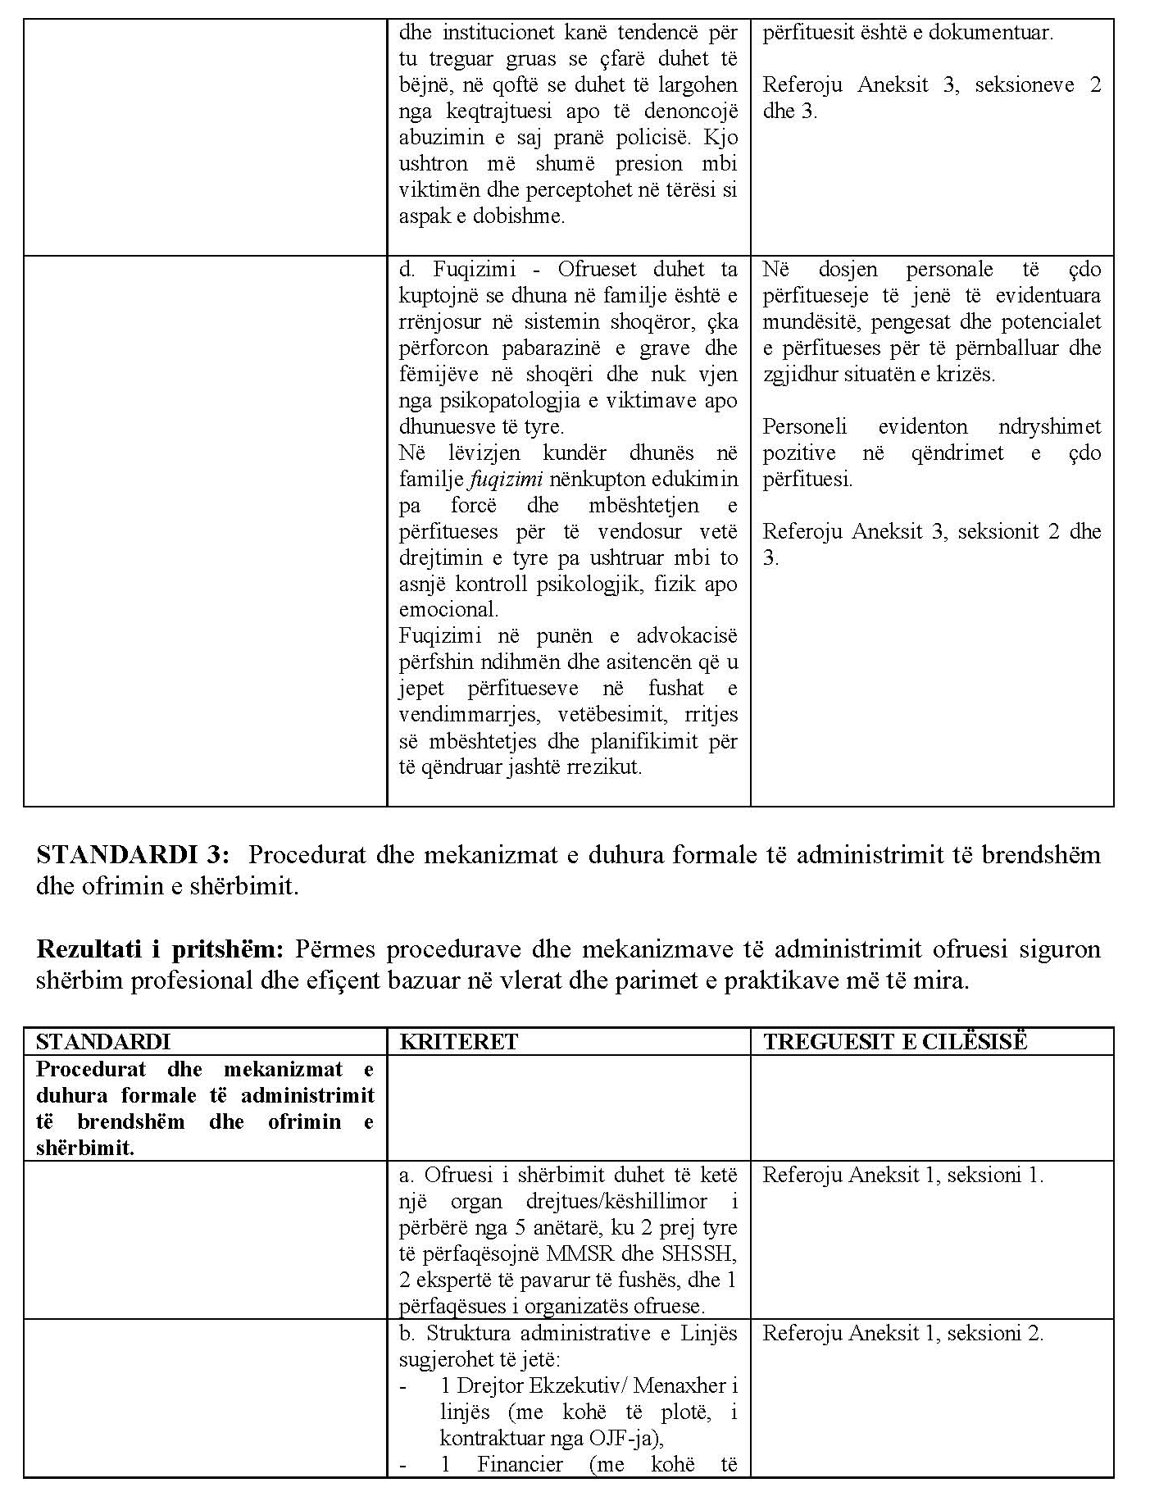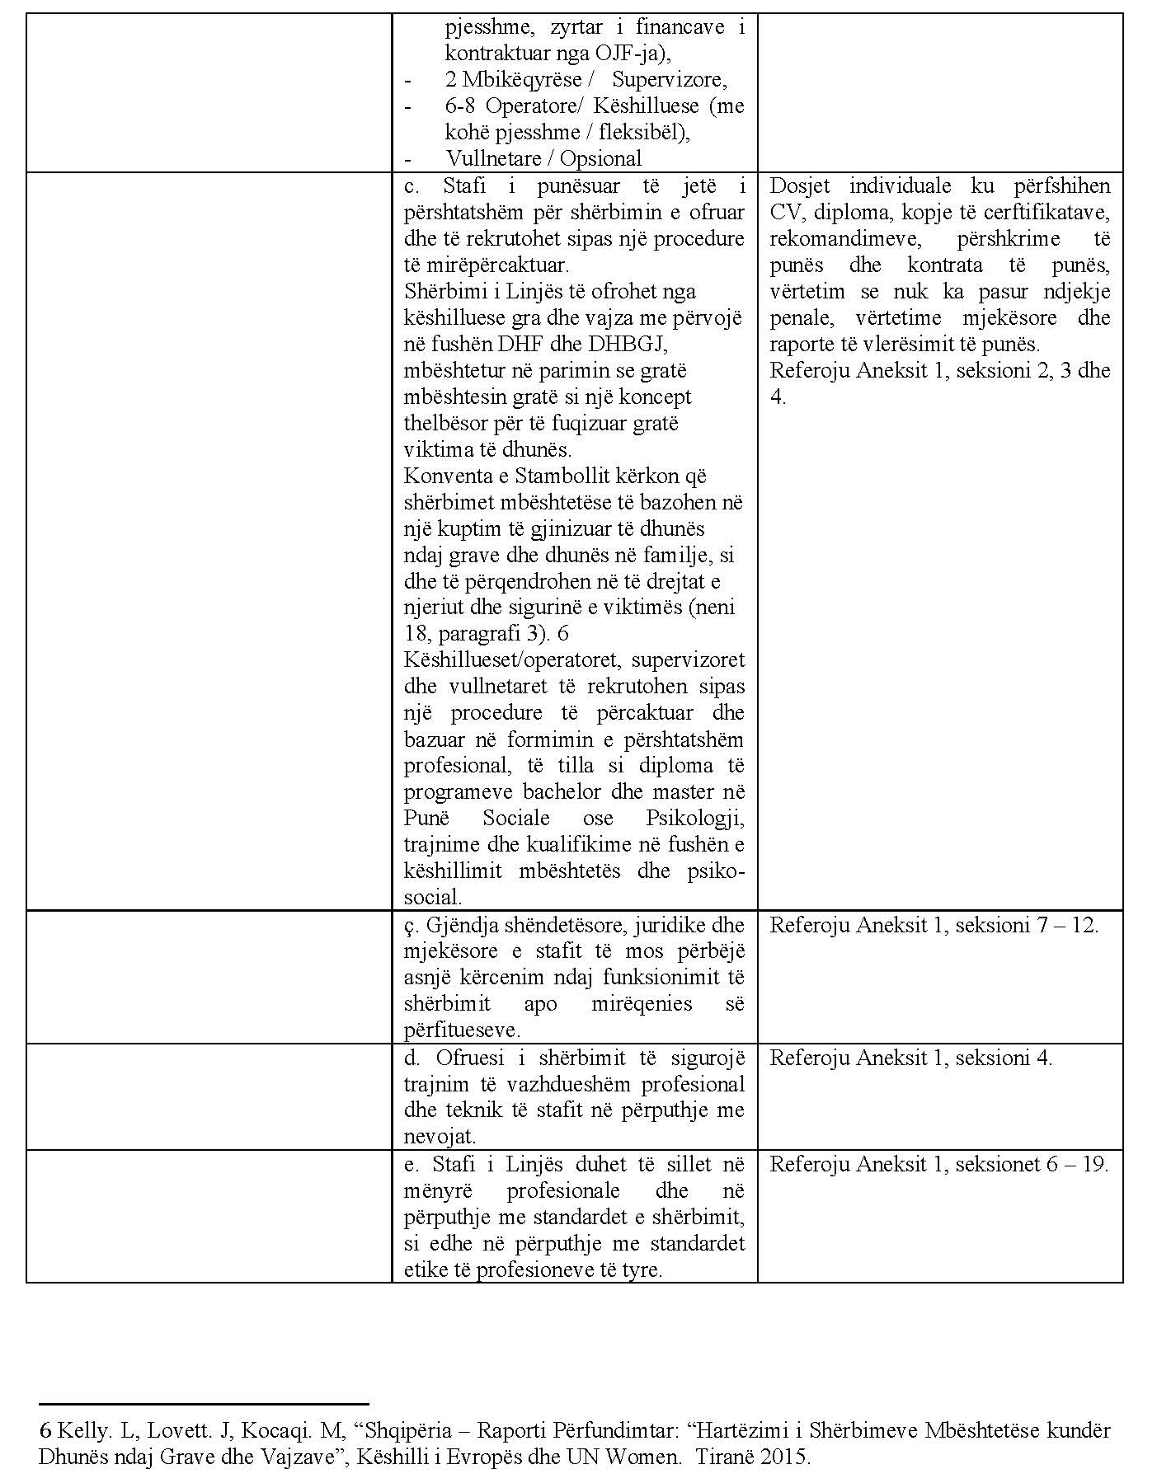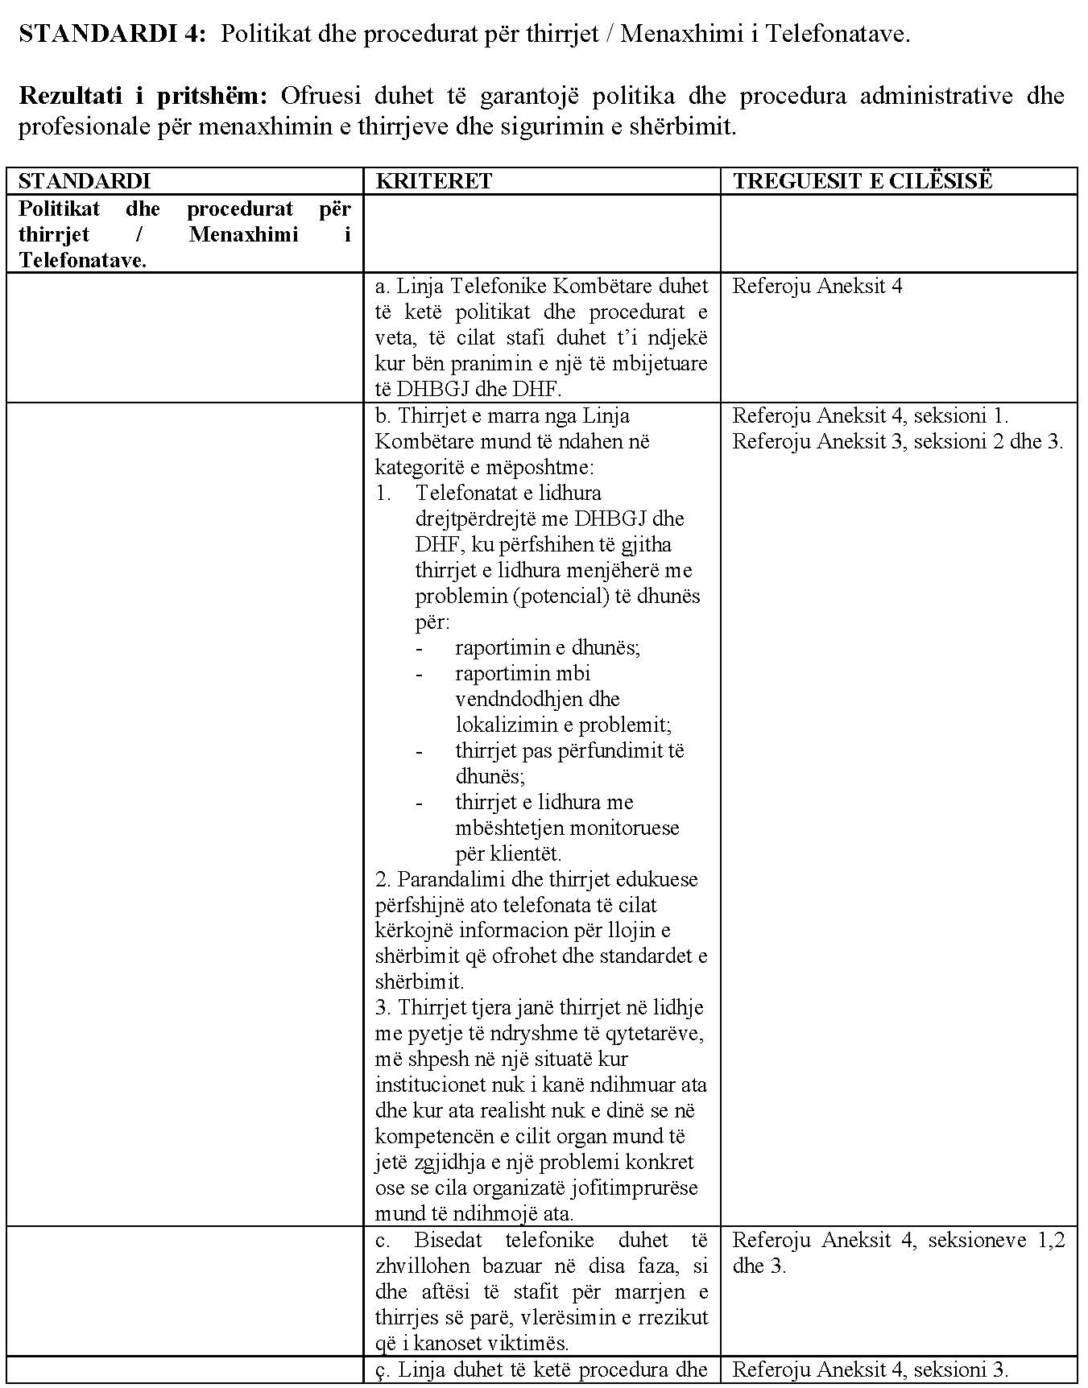
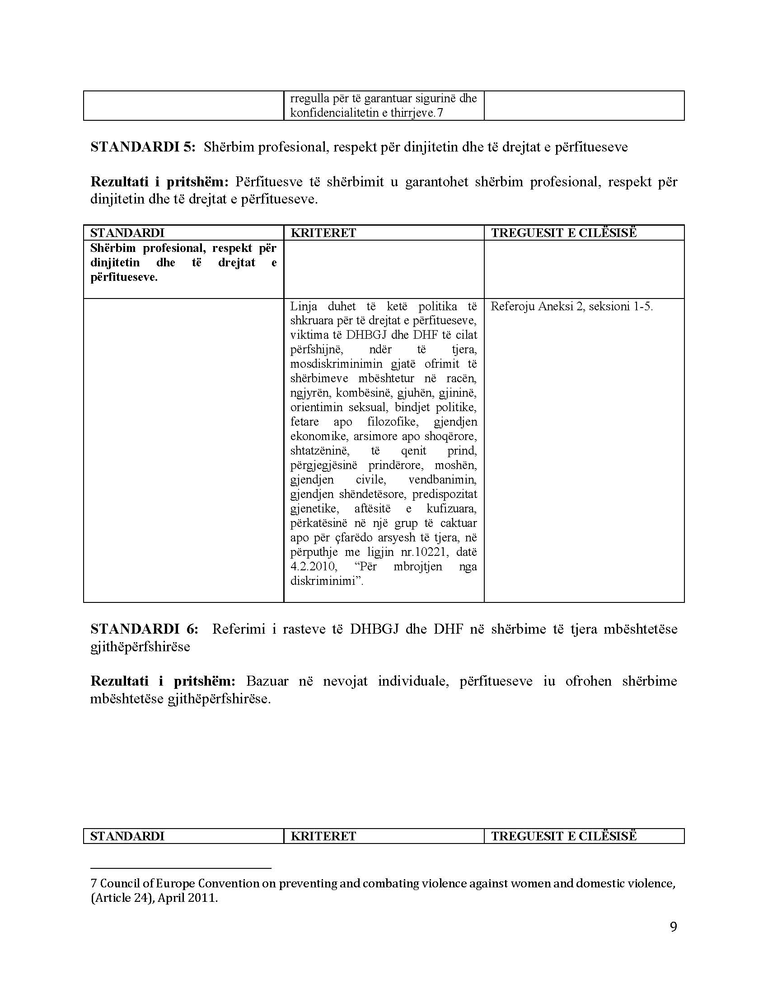

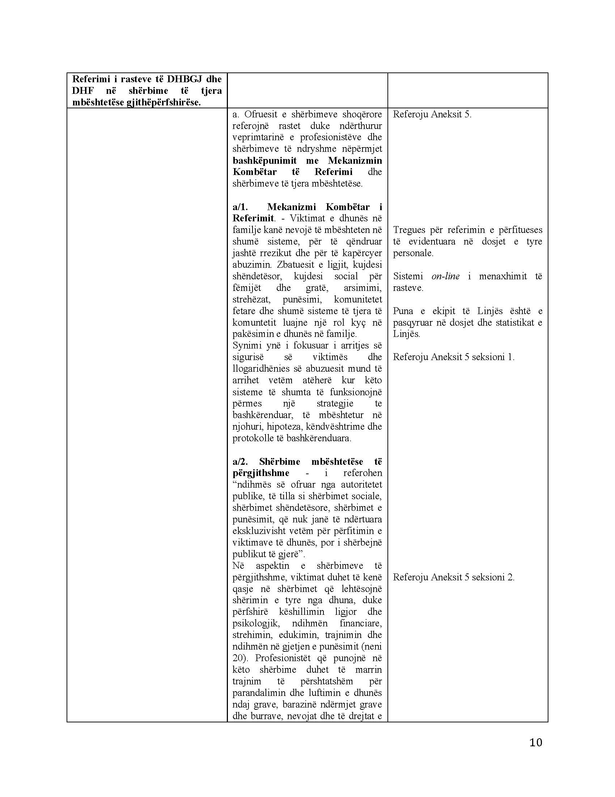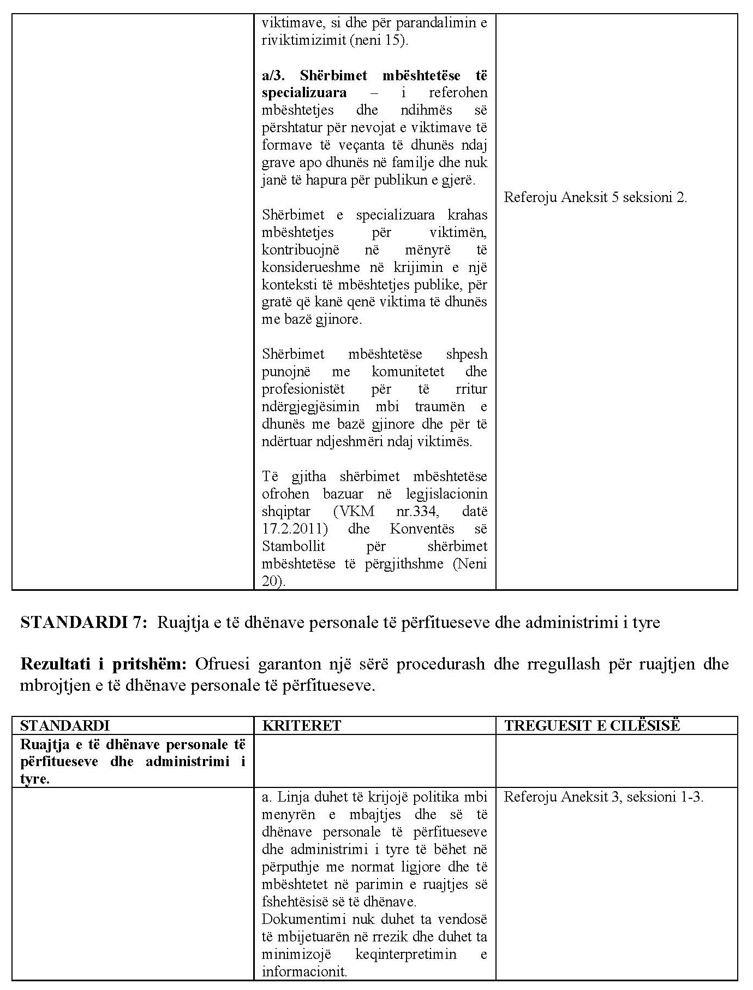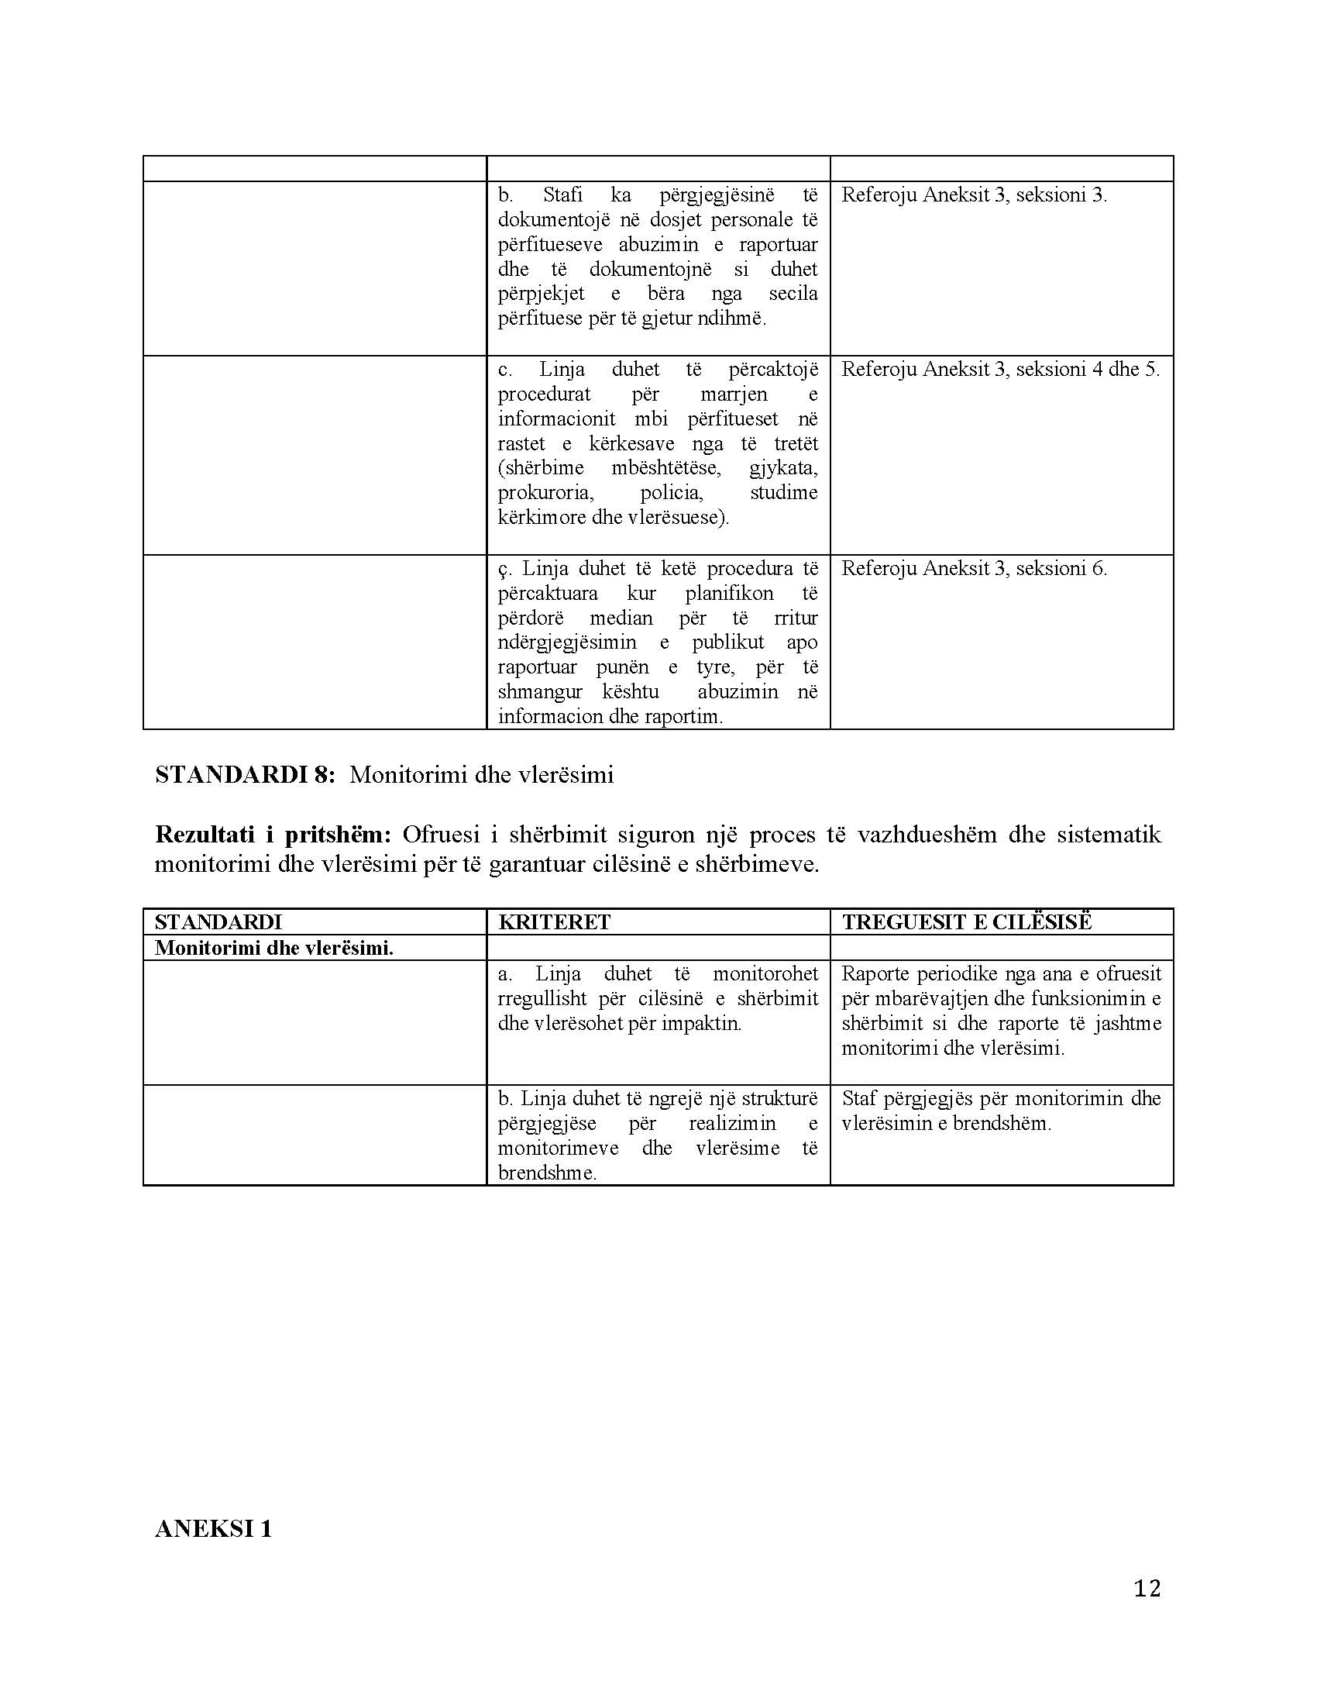

ANEKSI 1

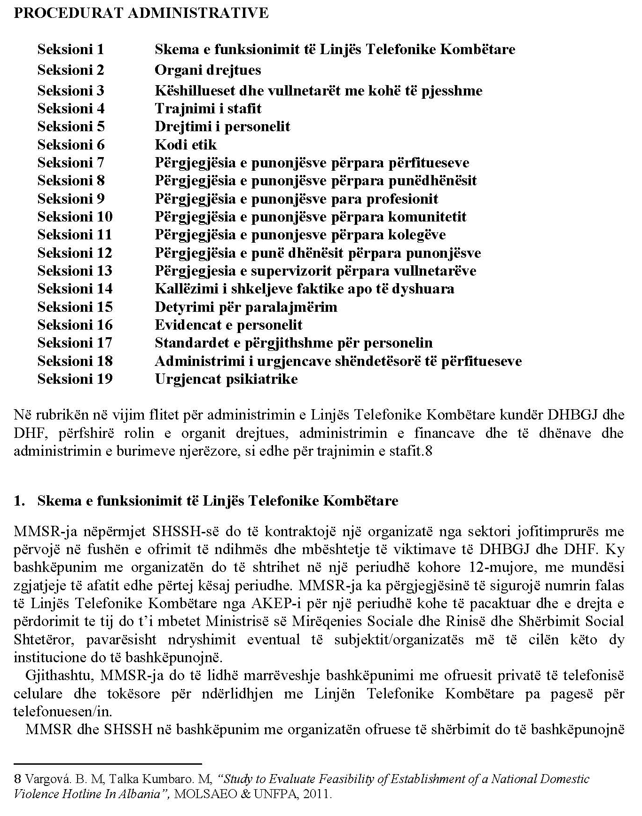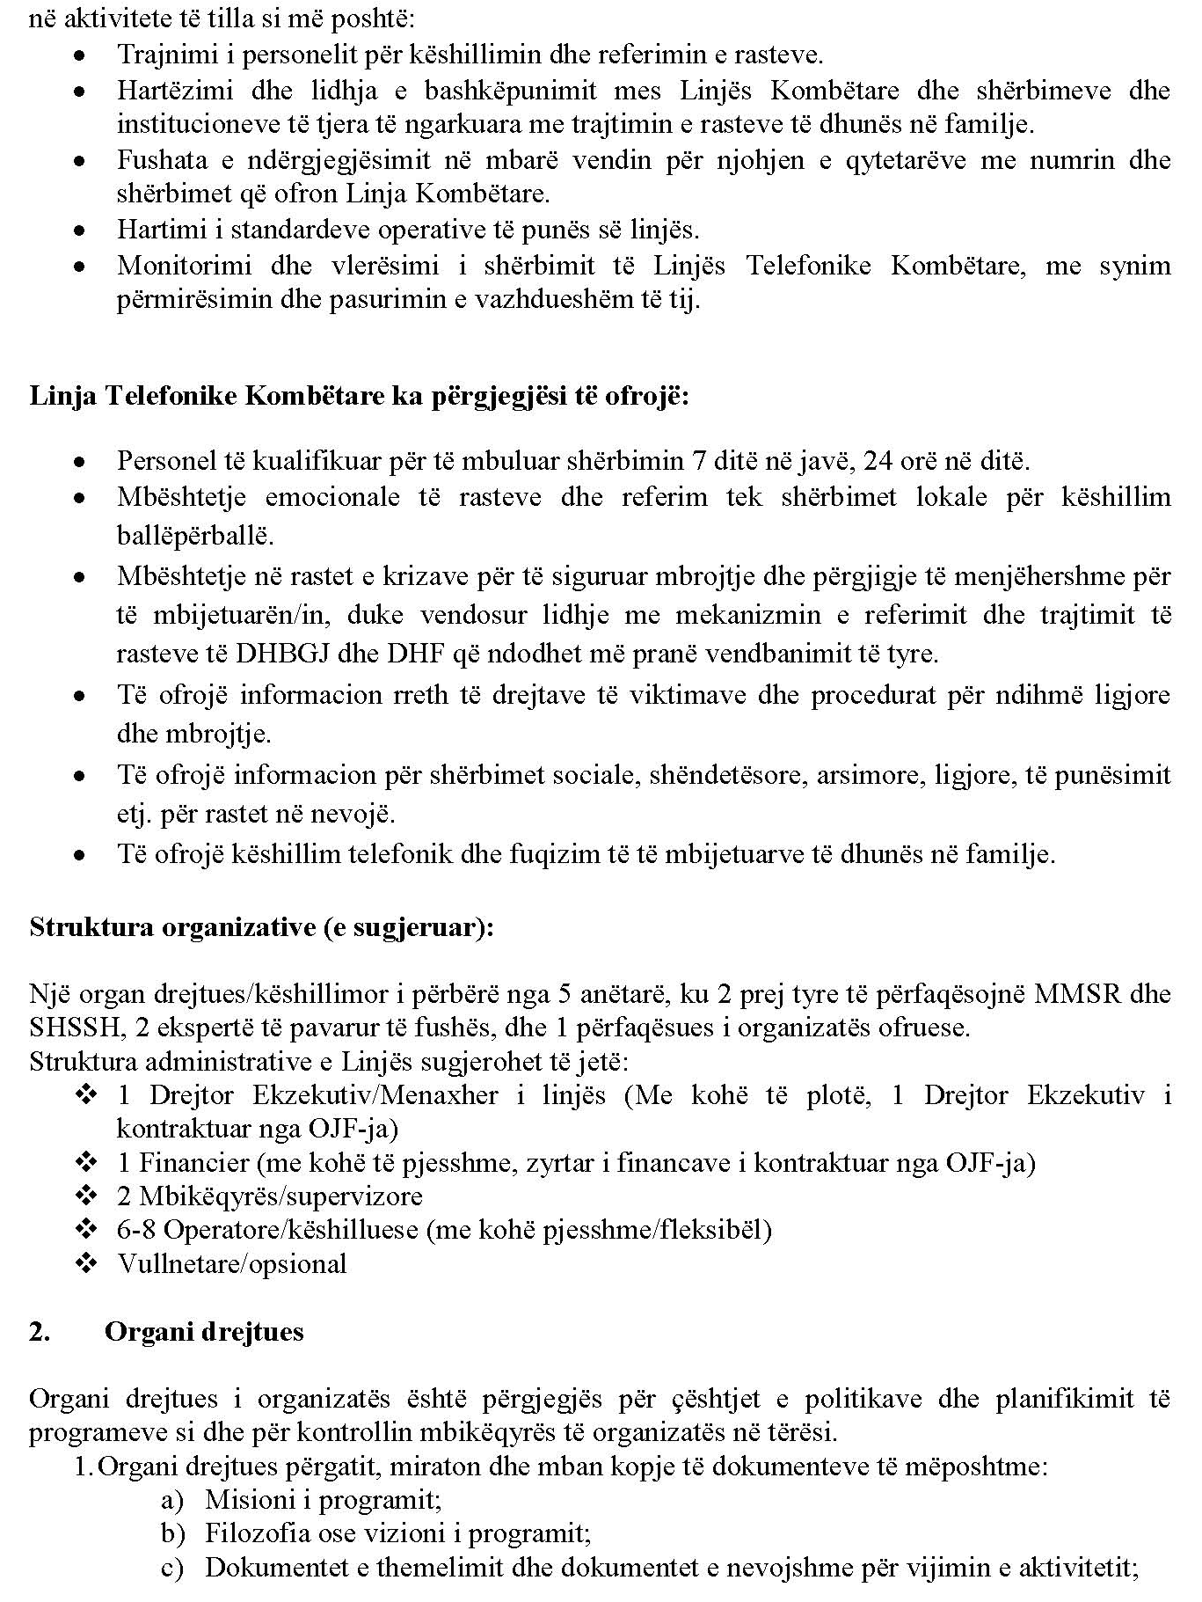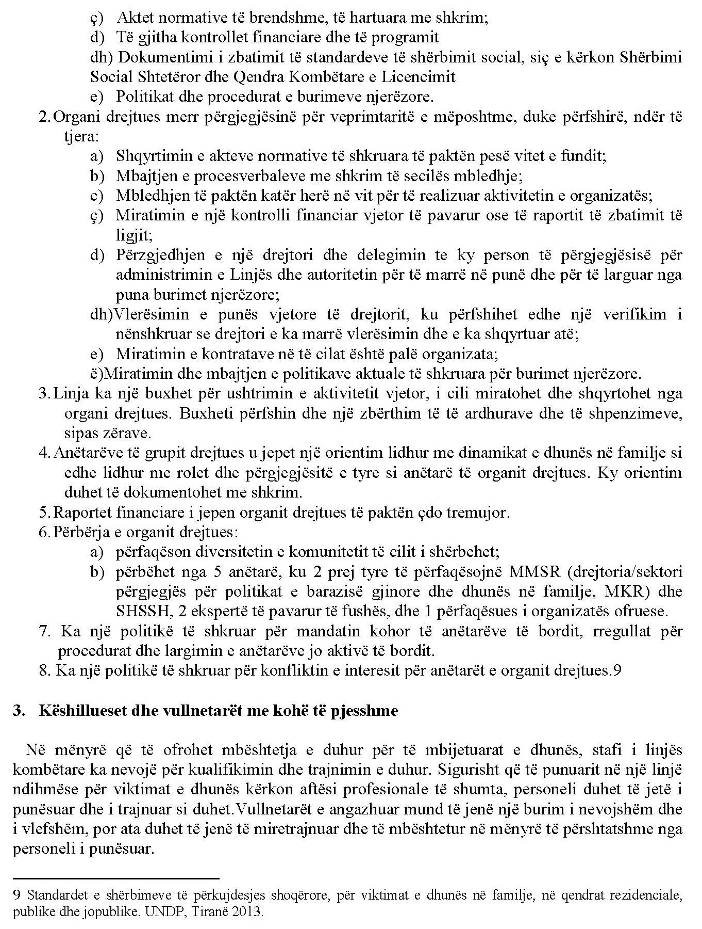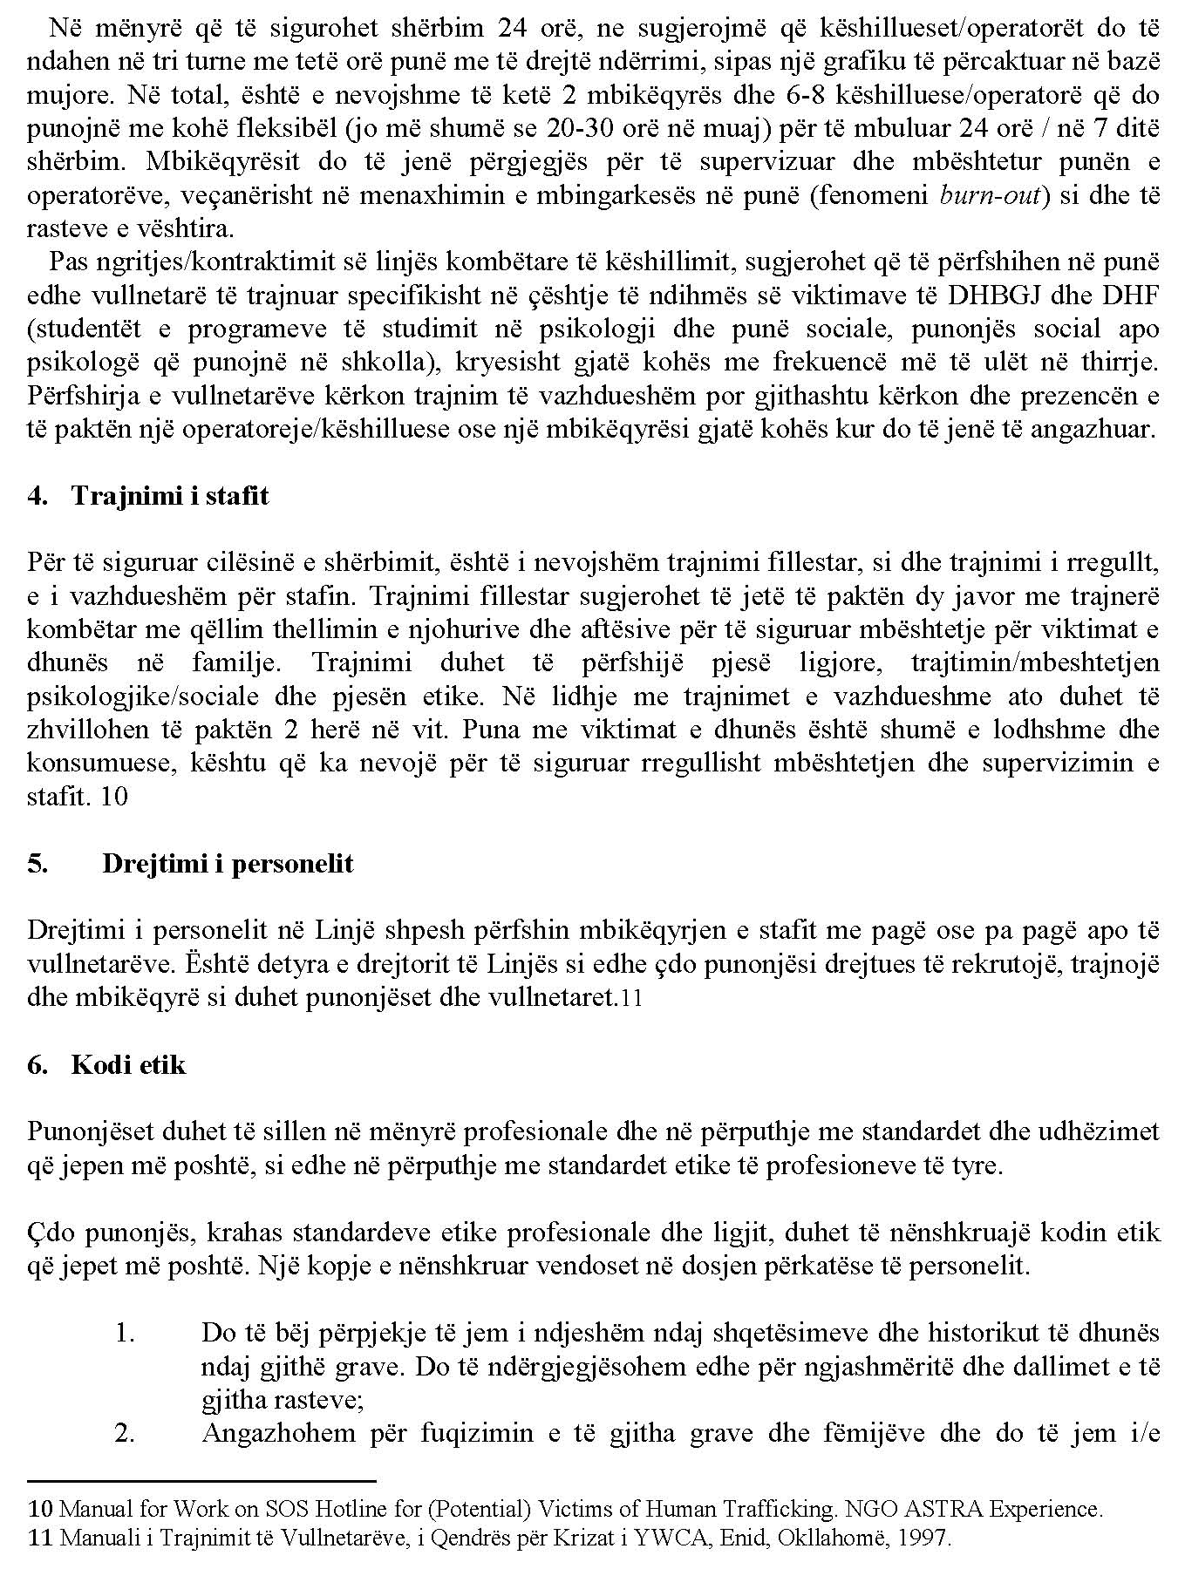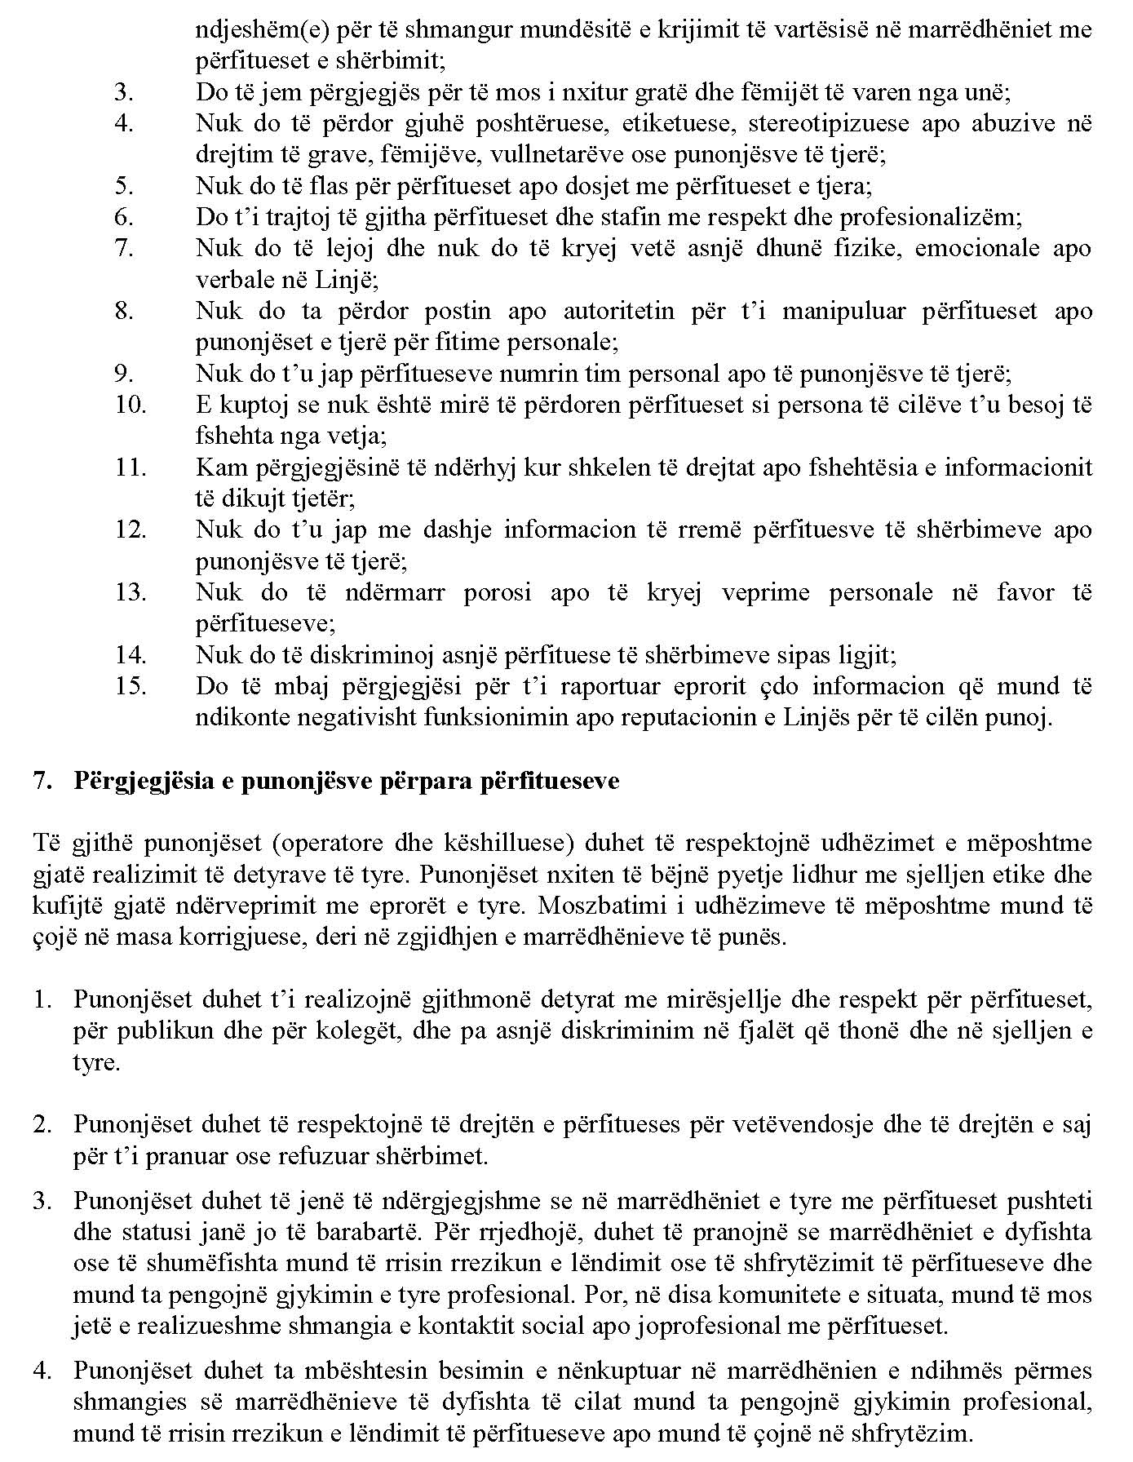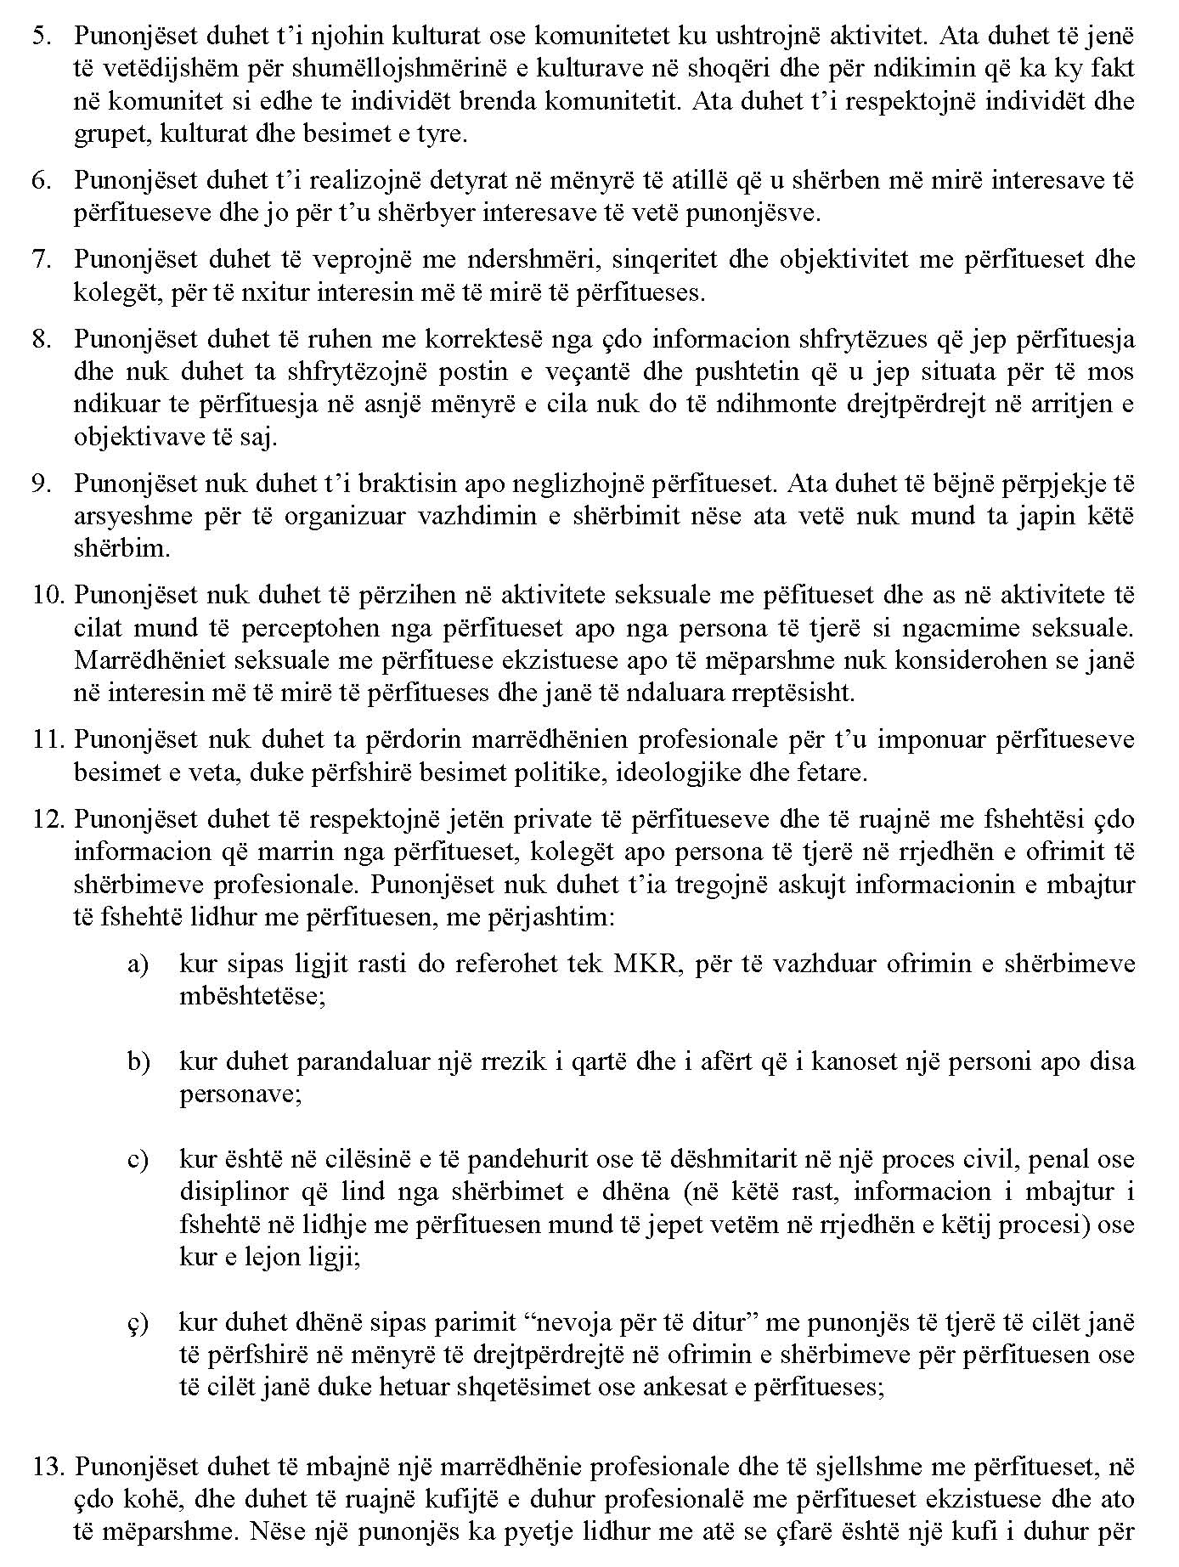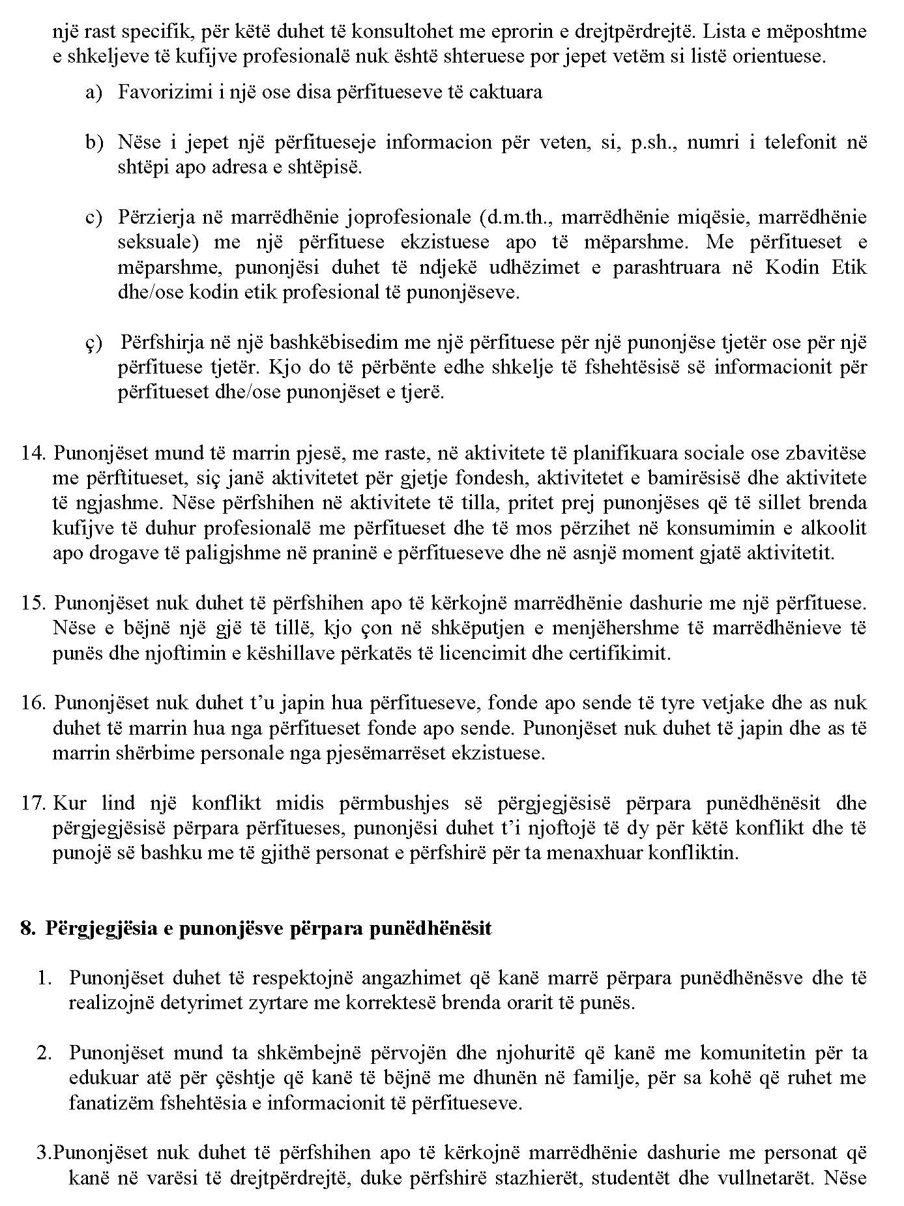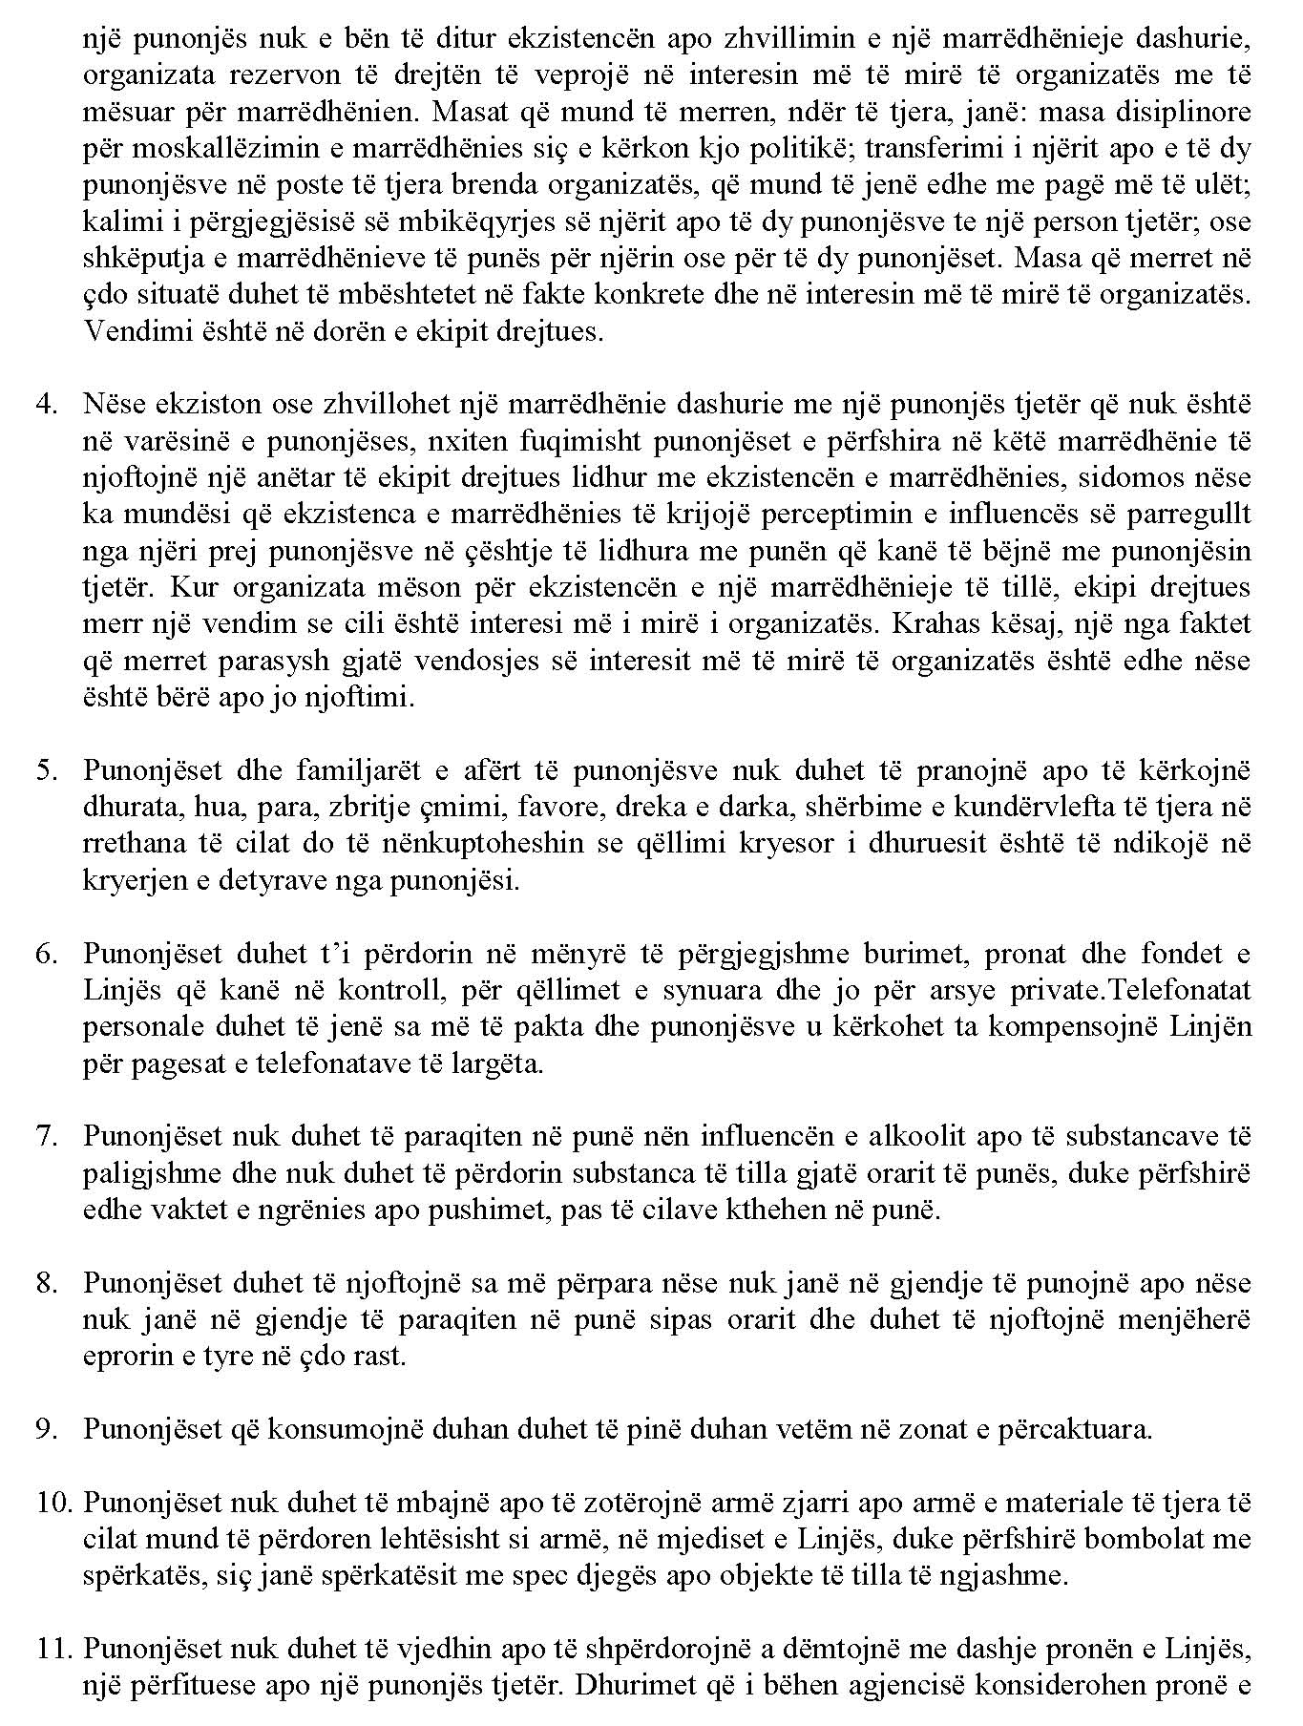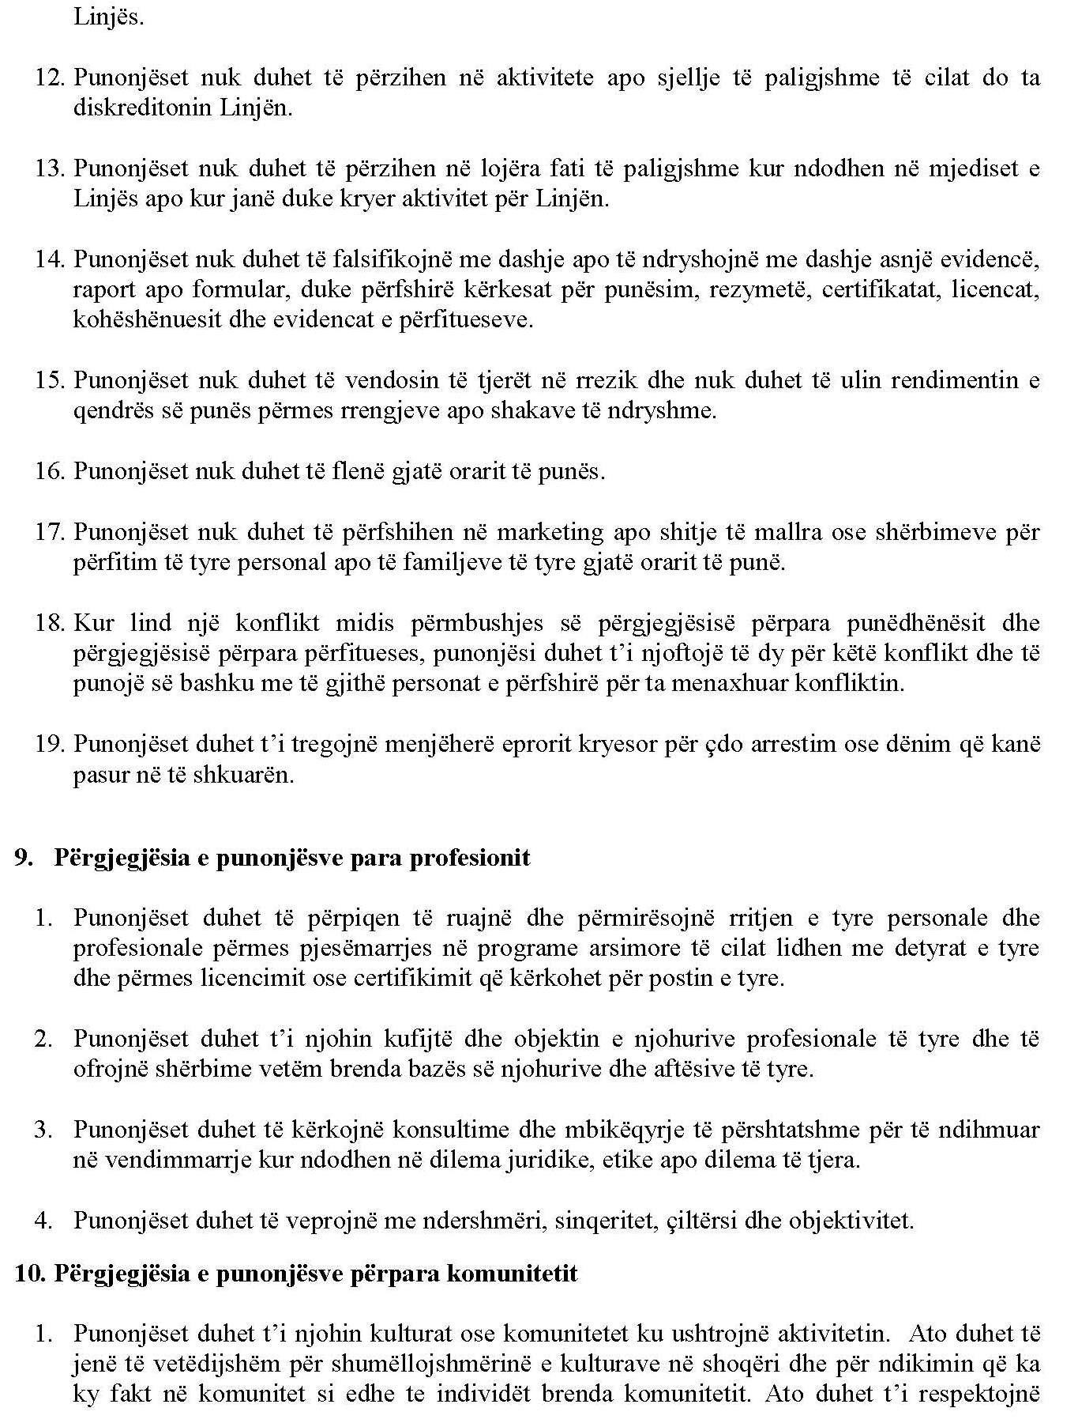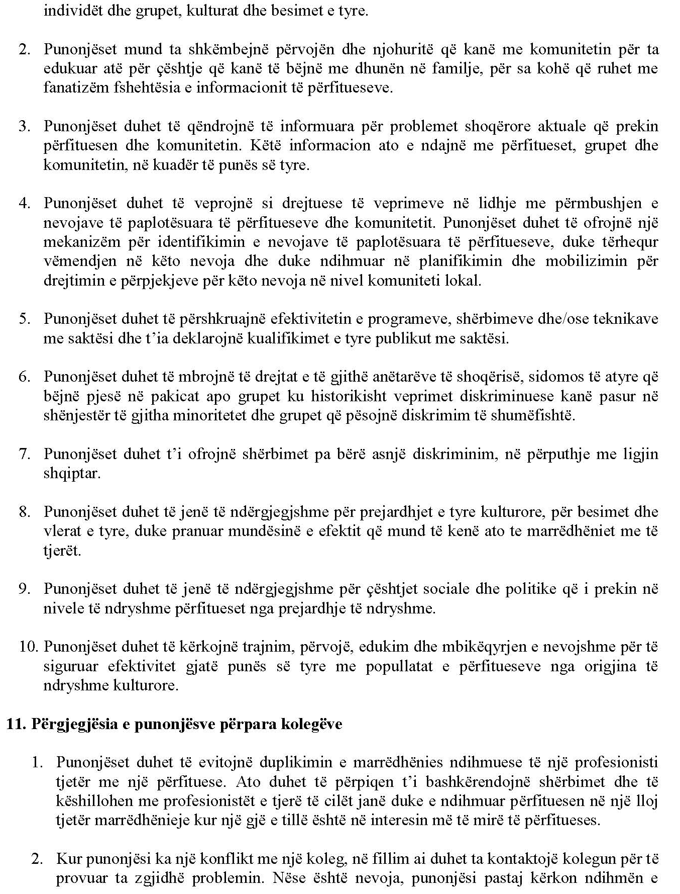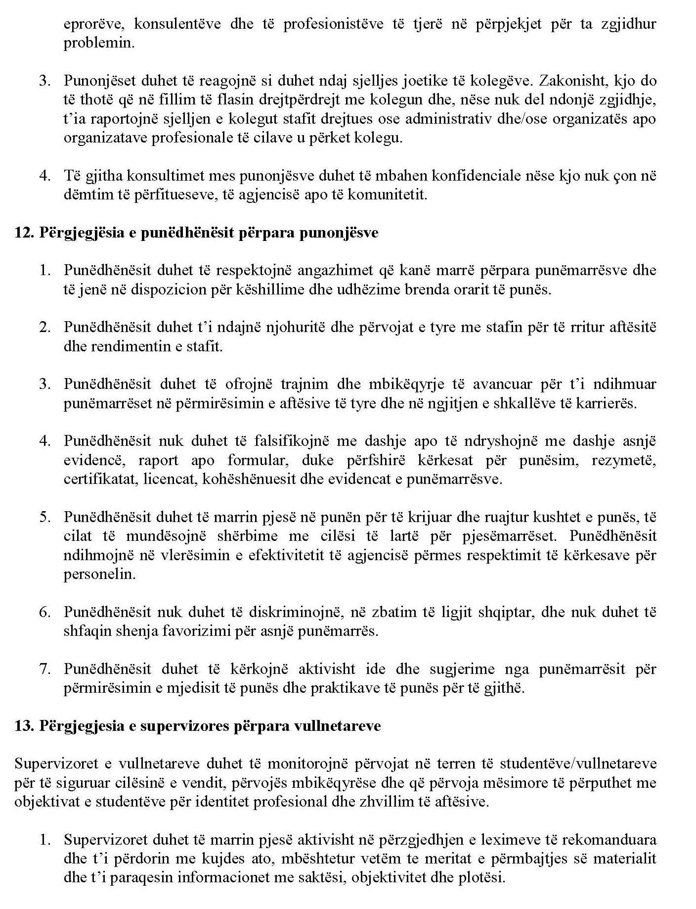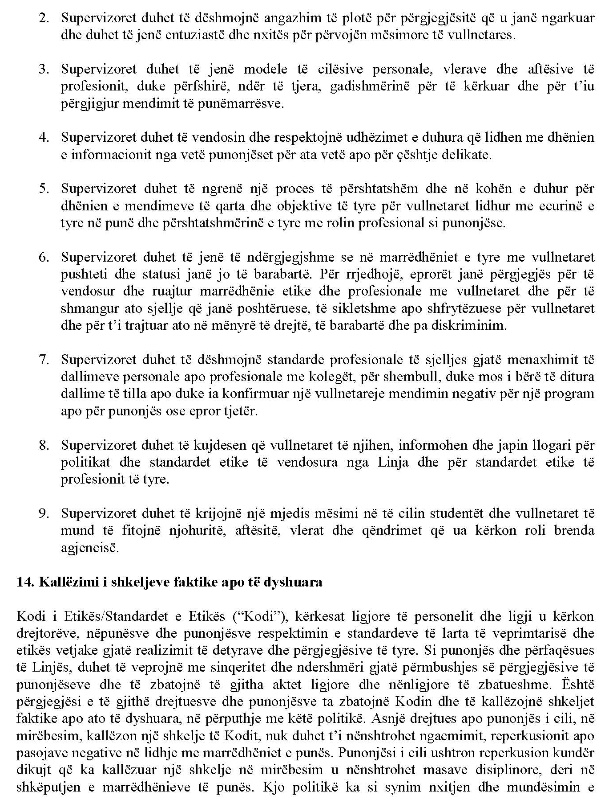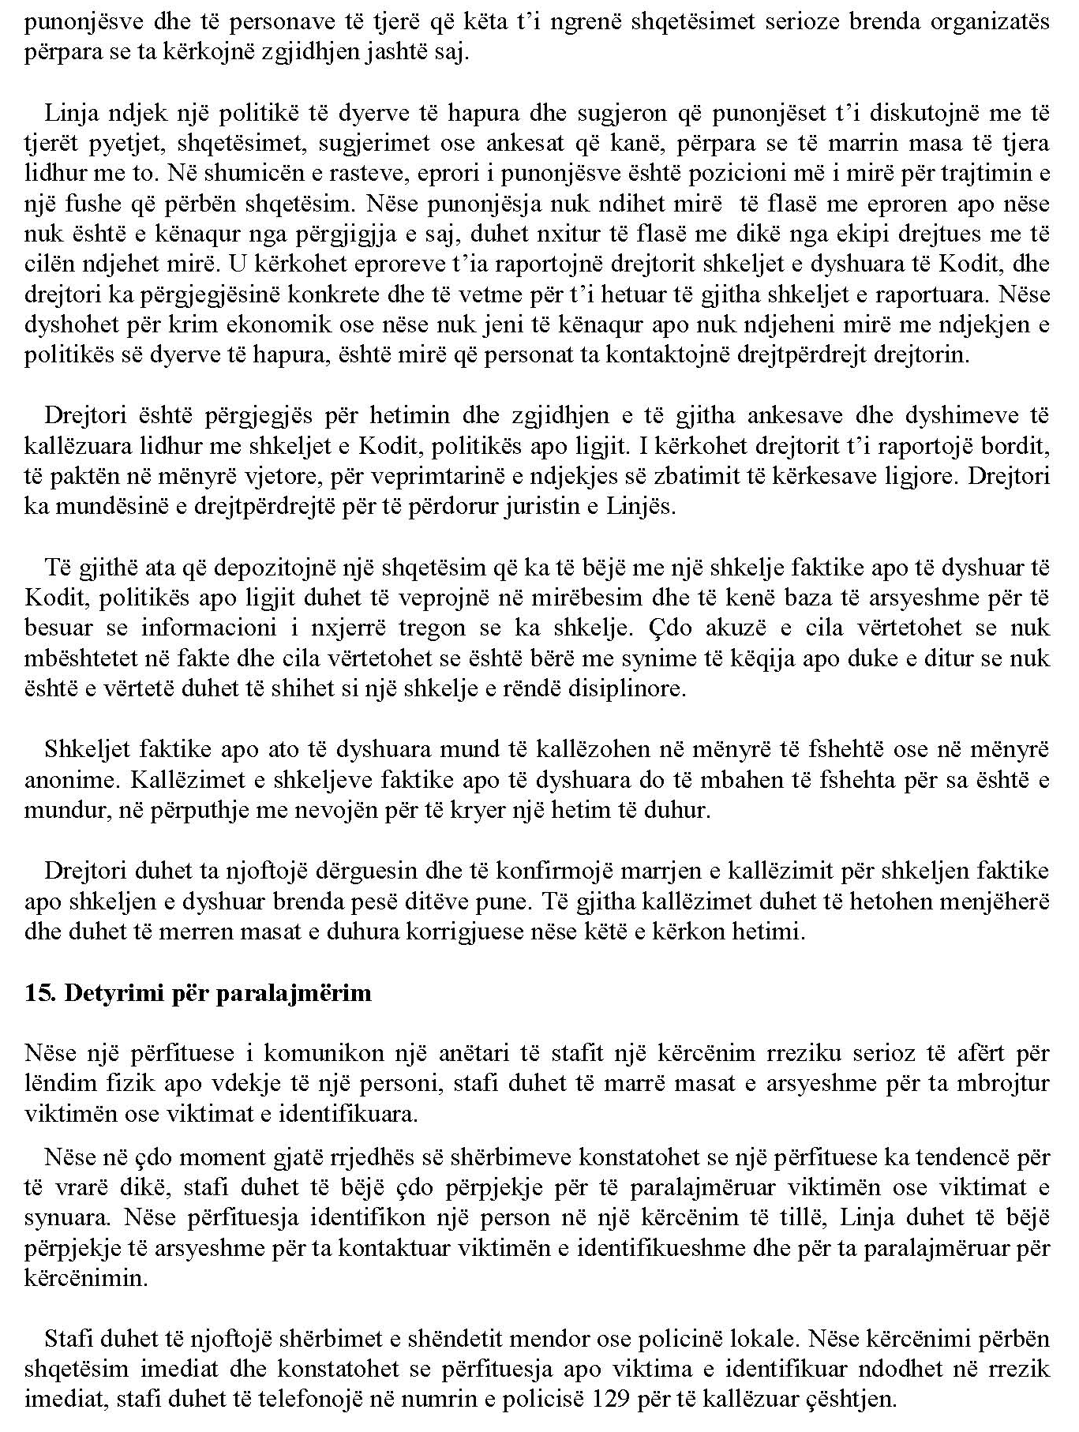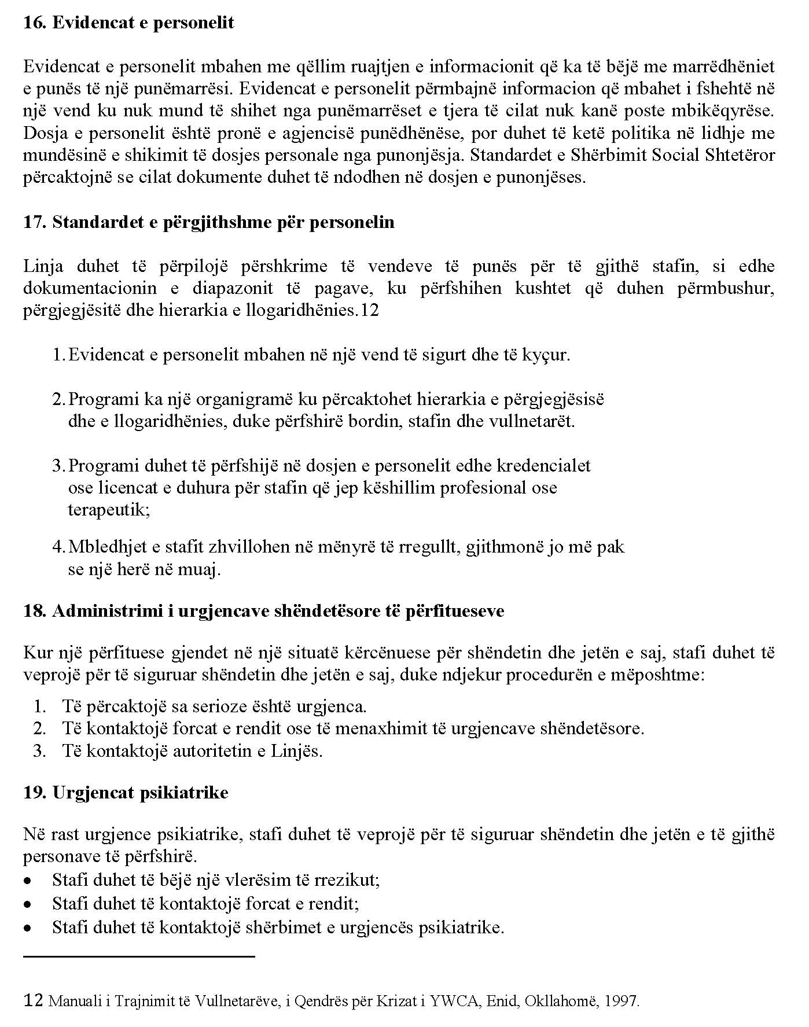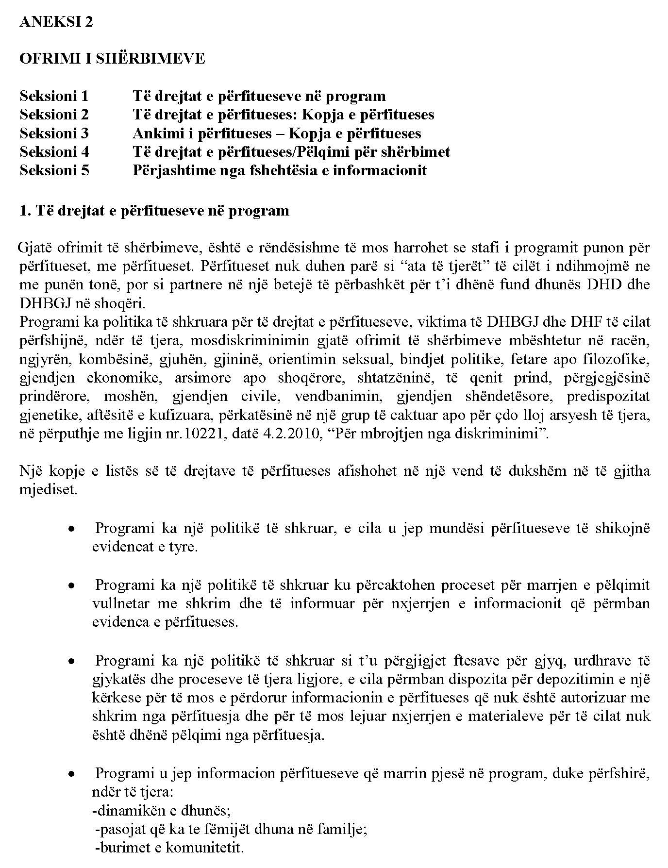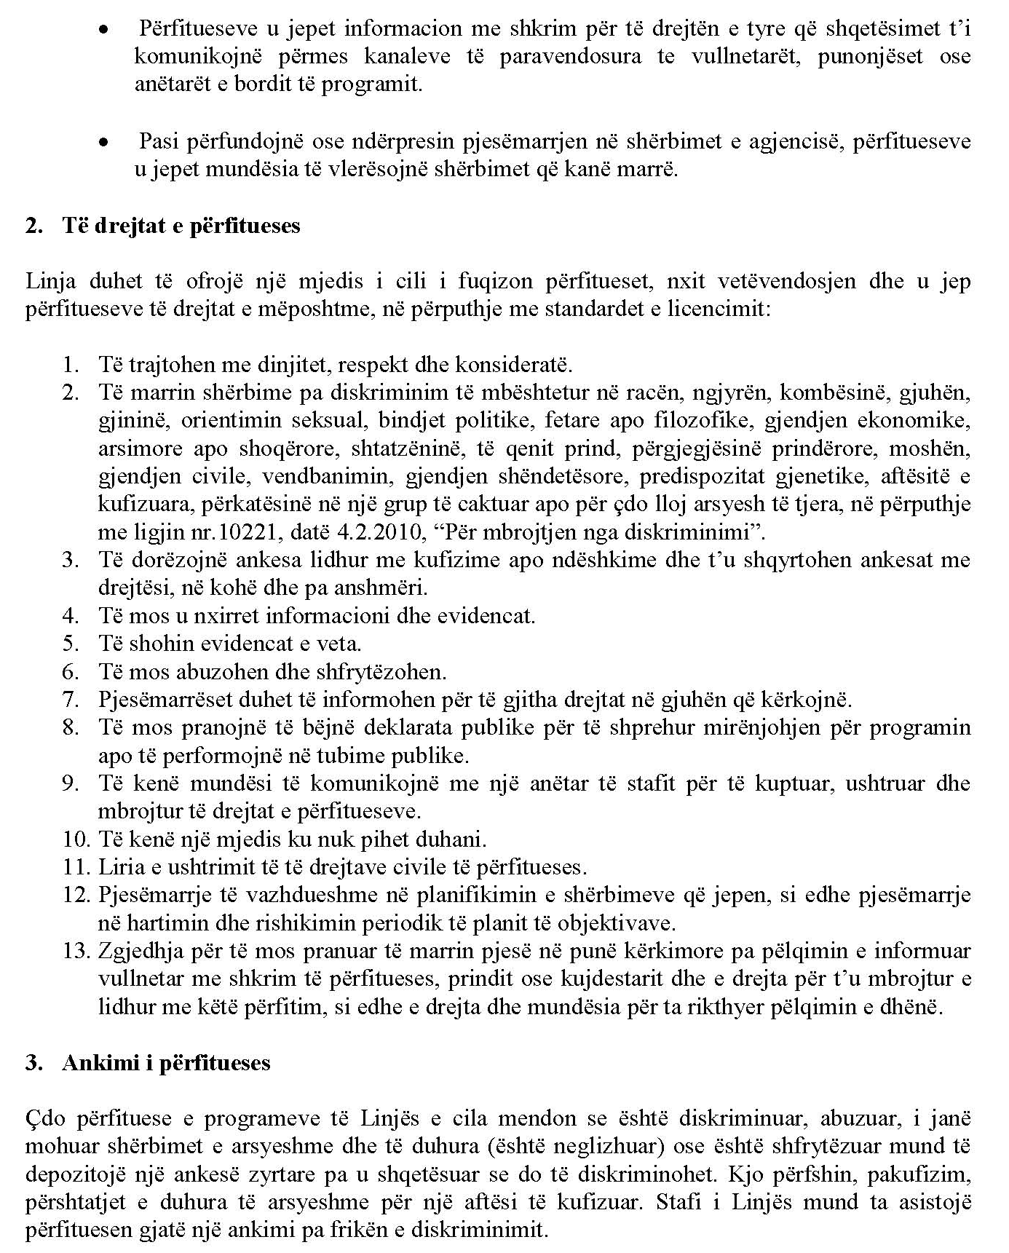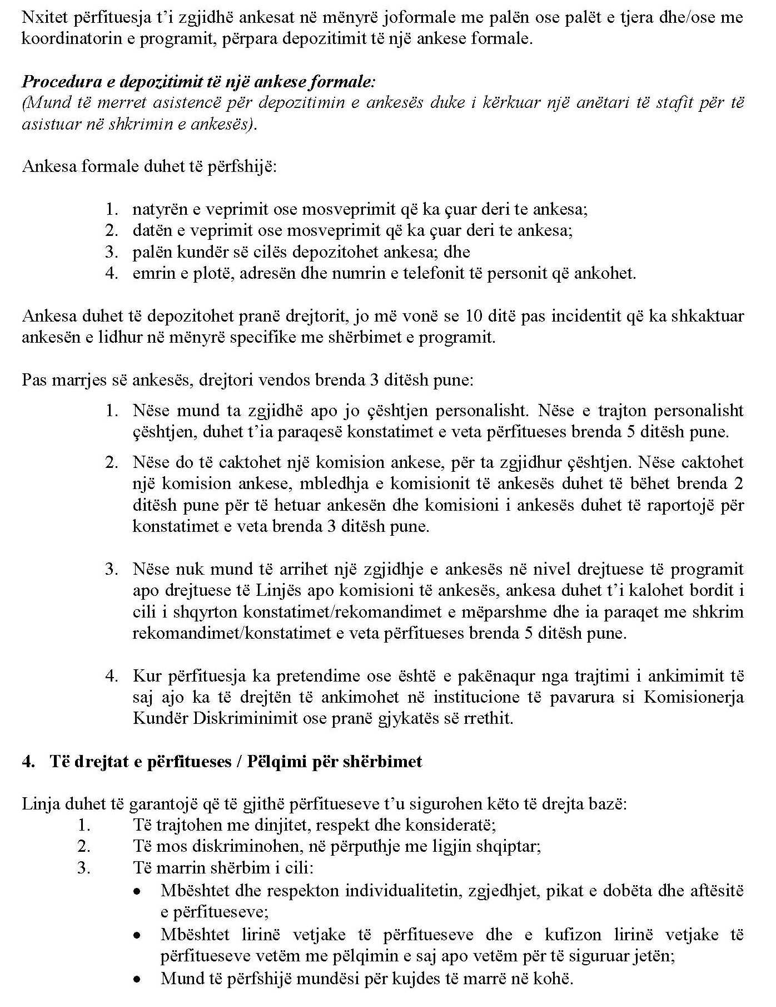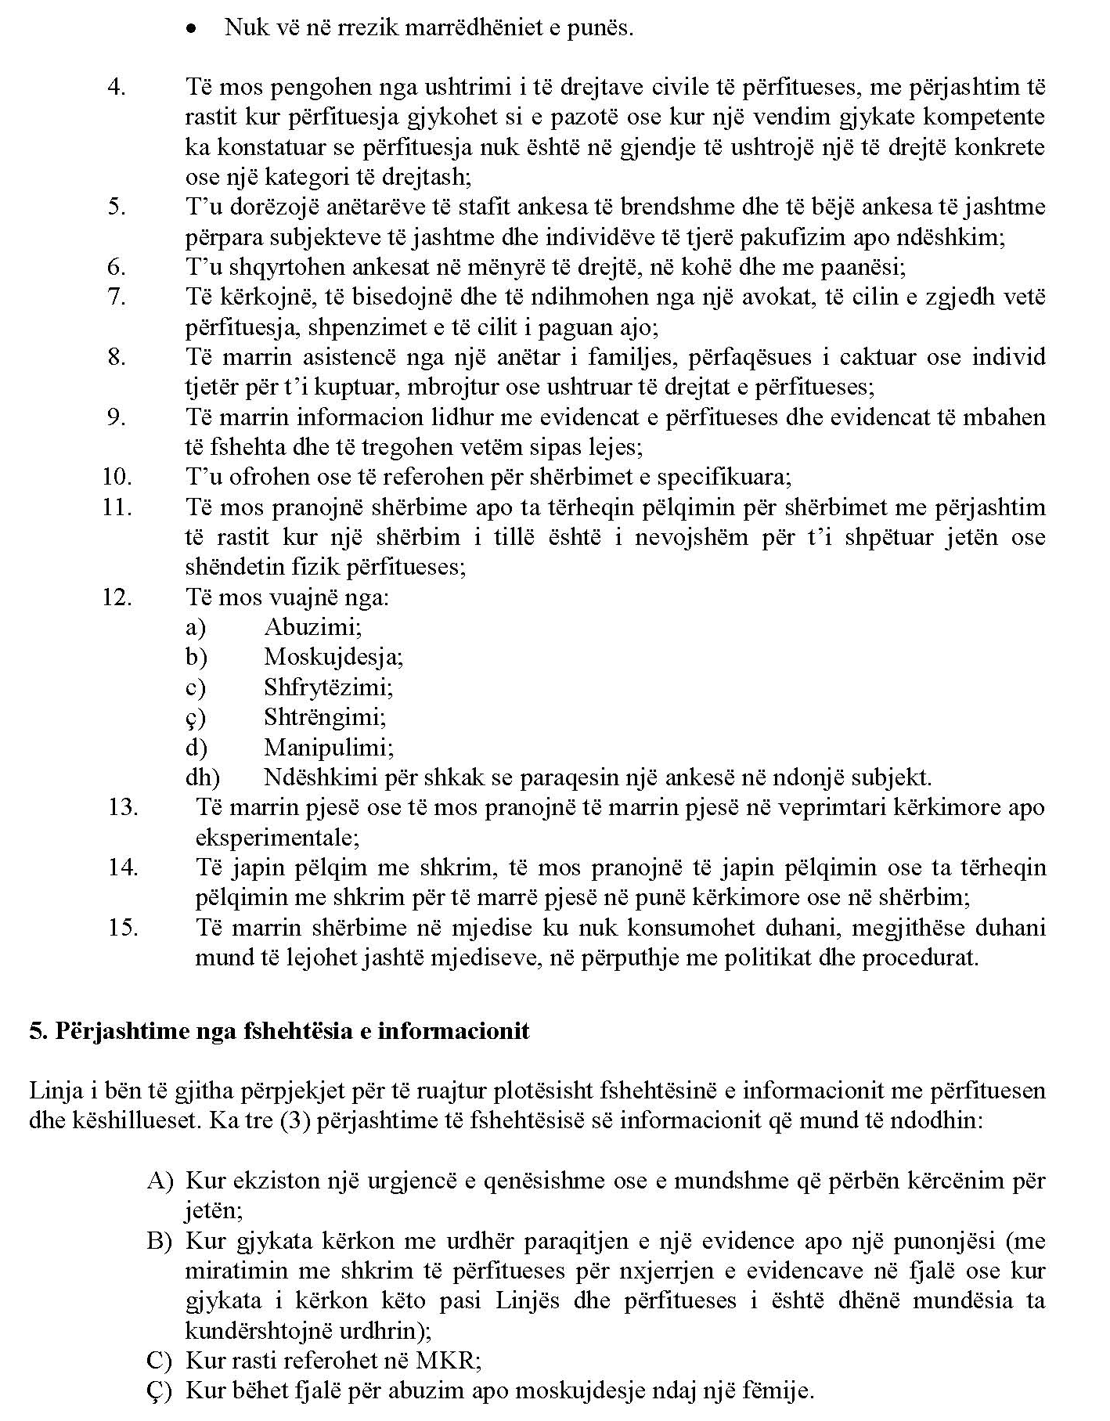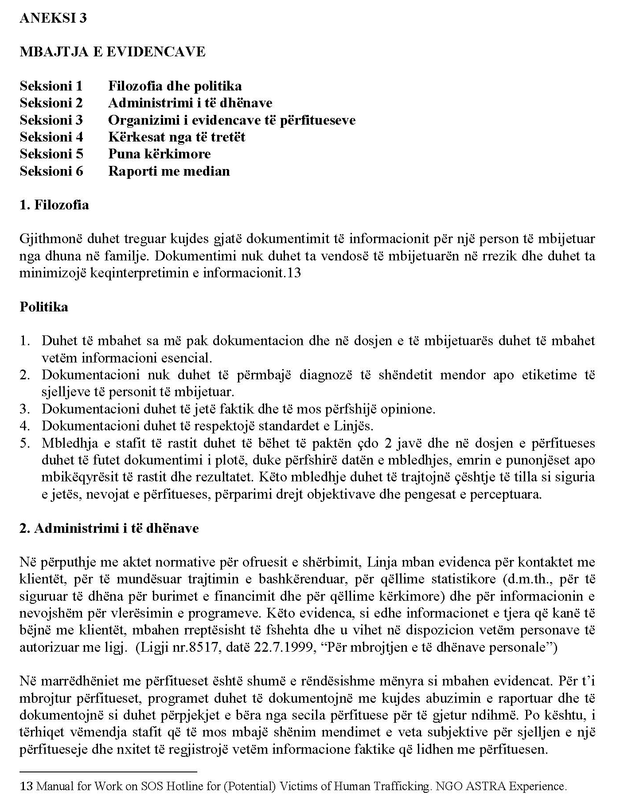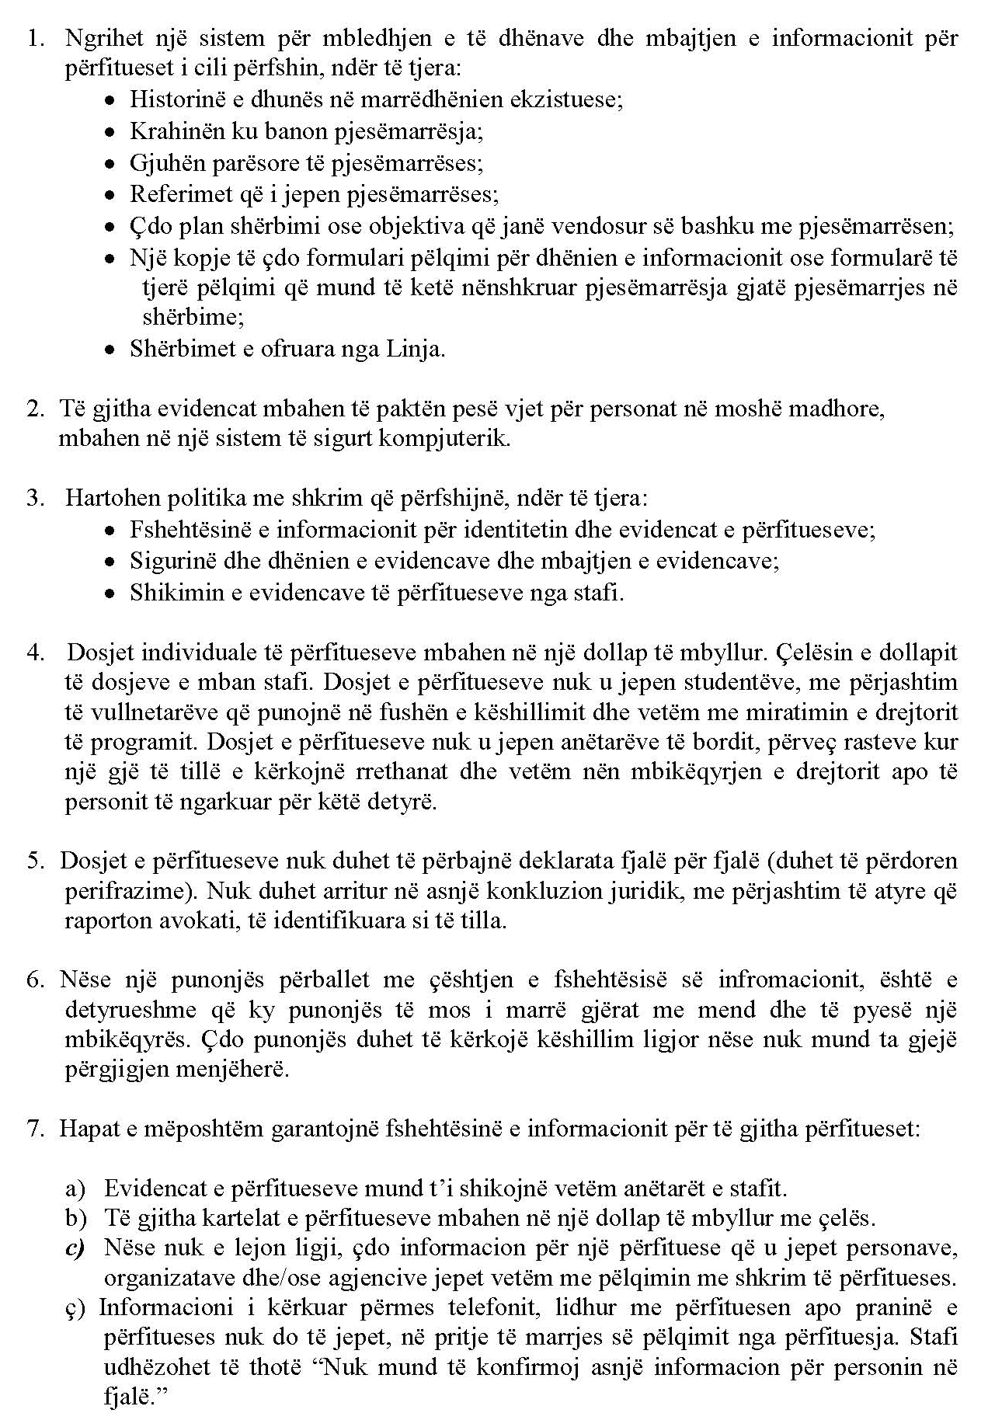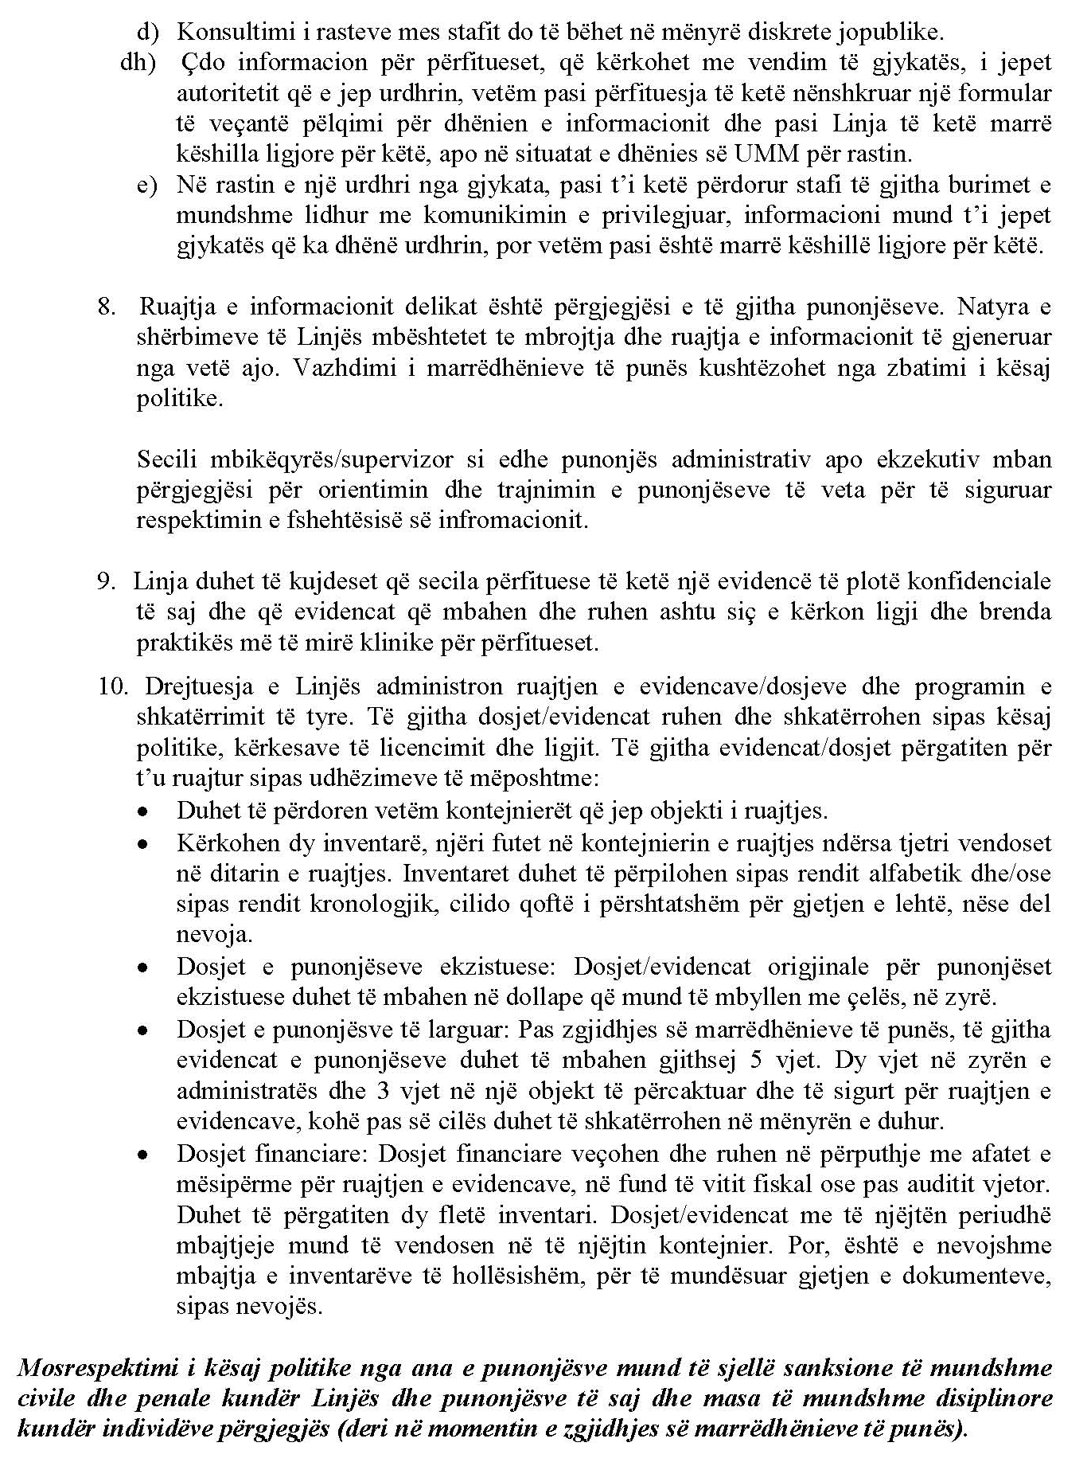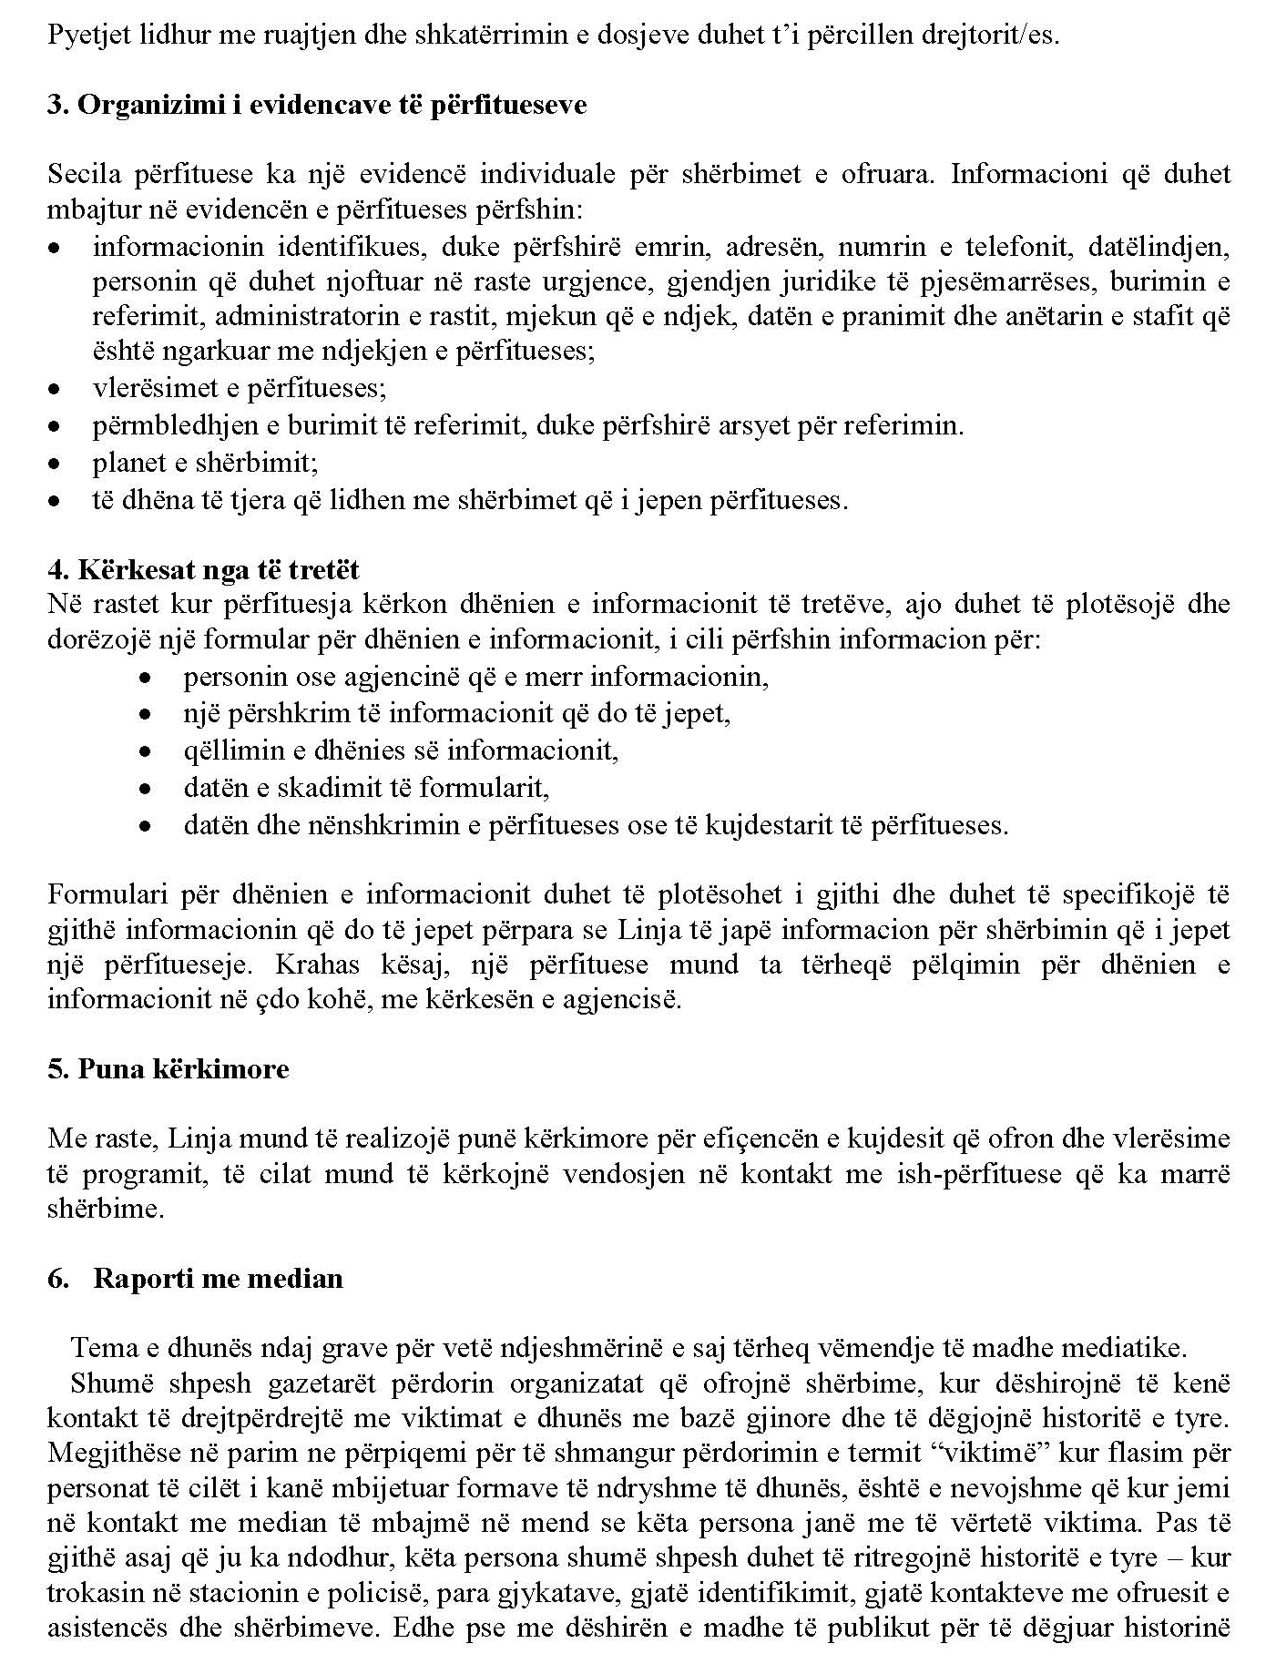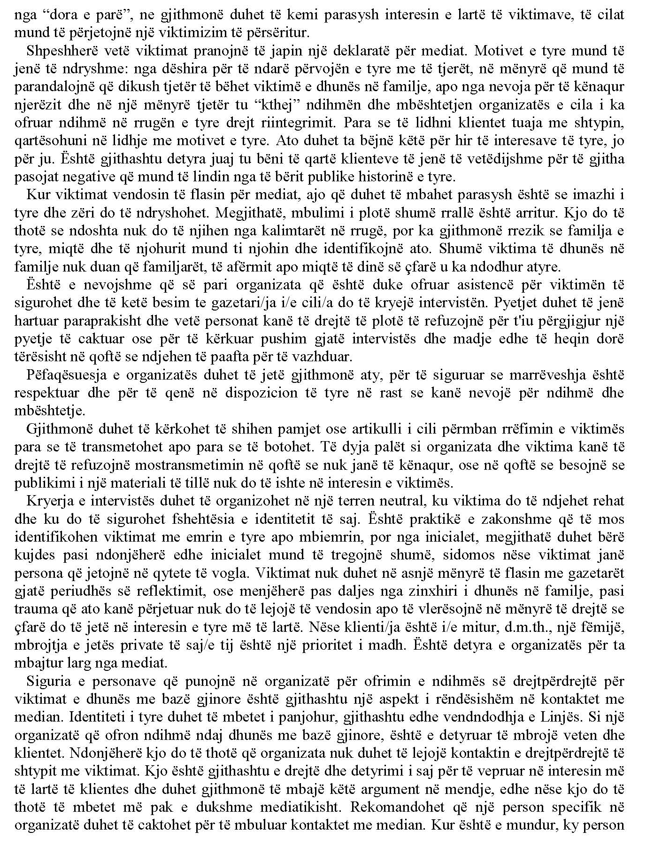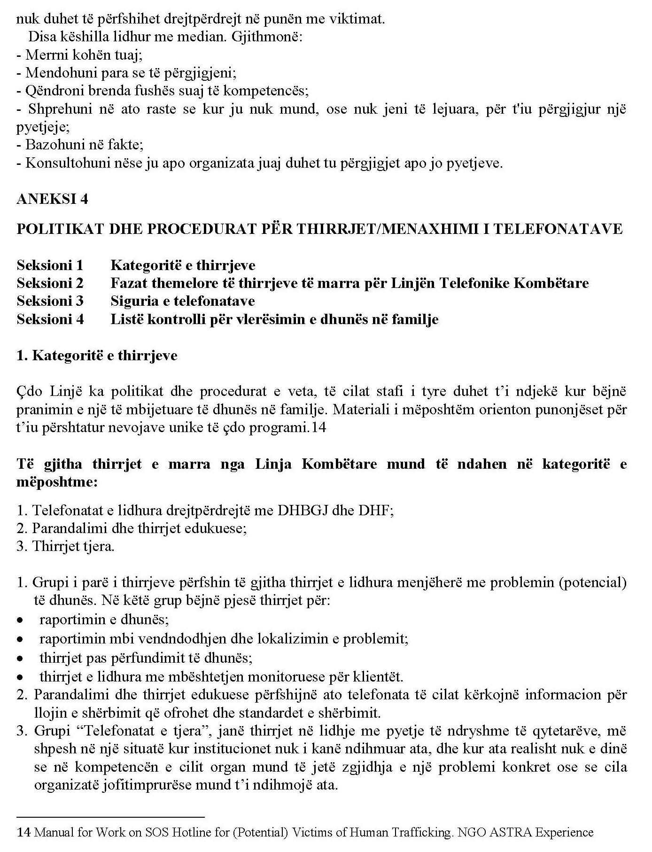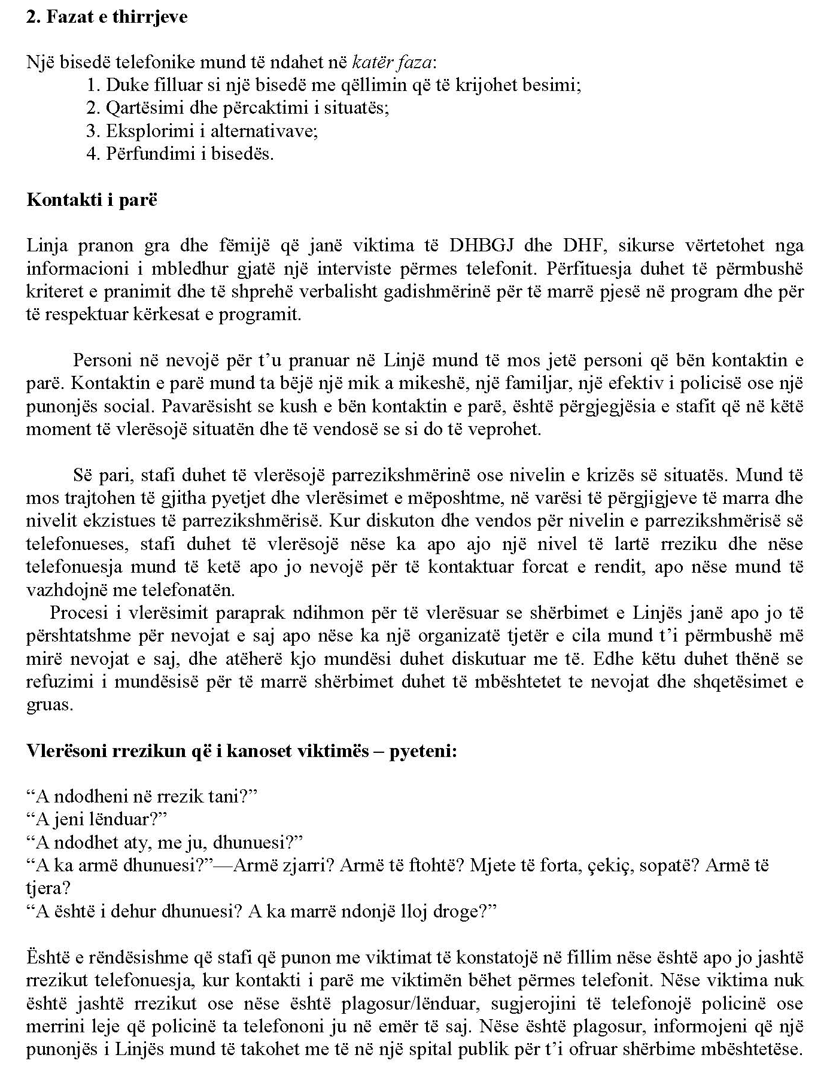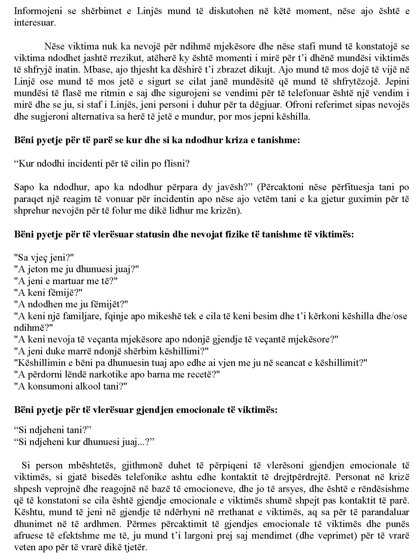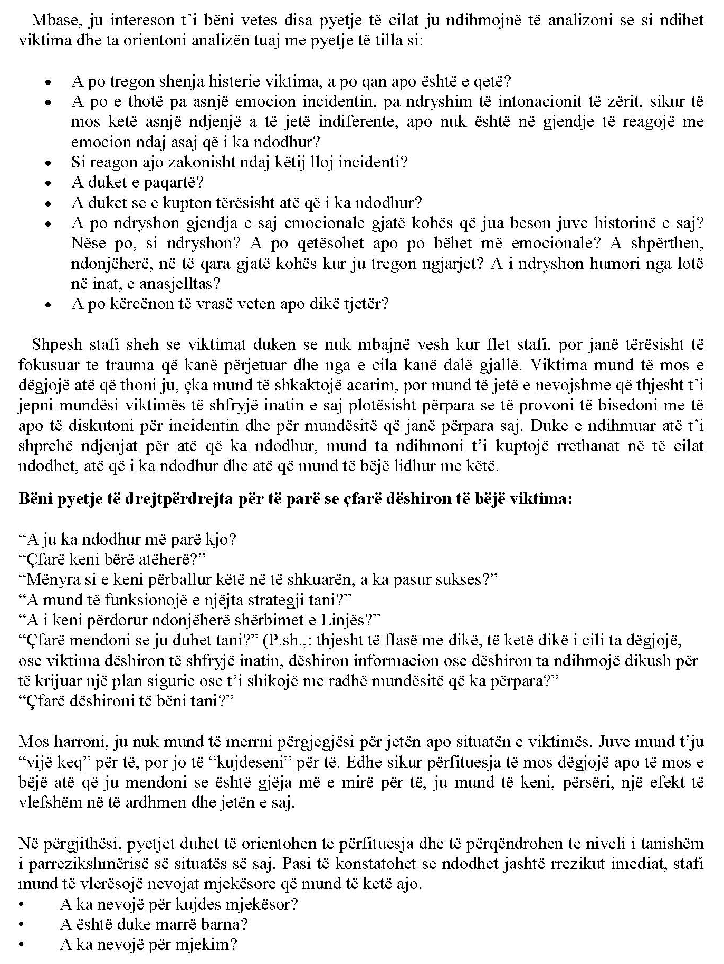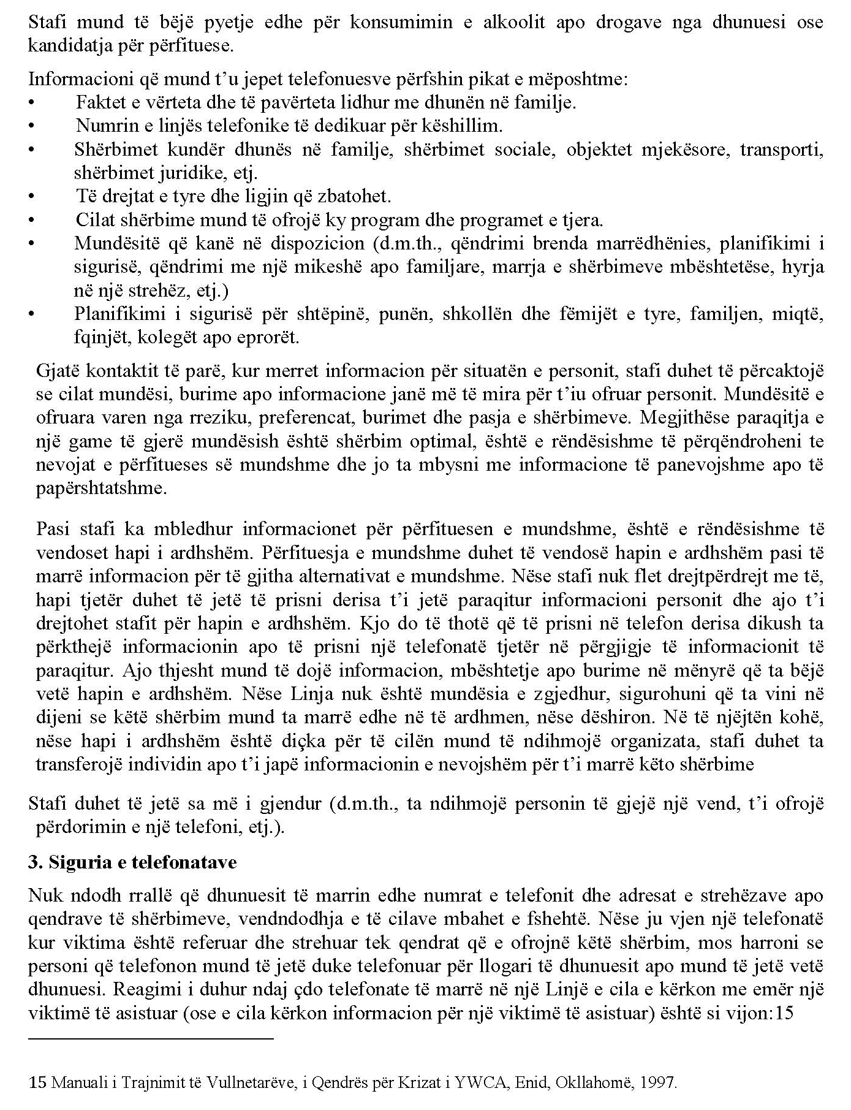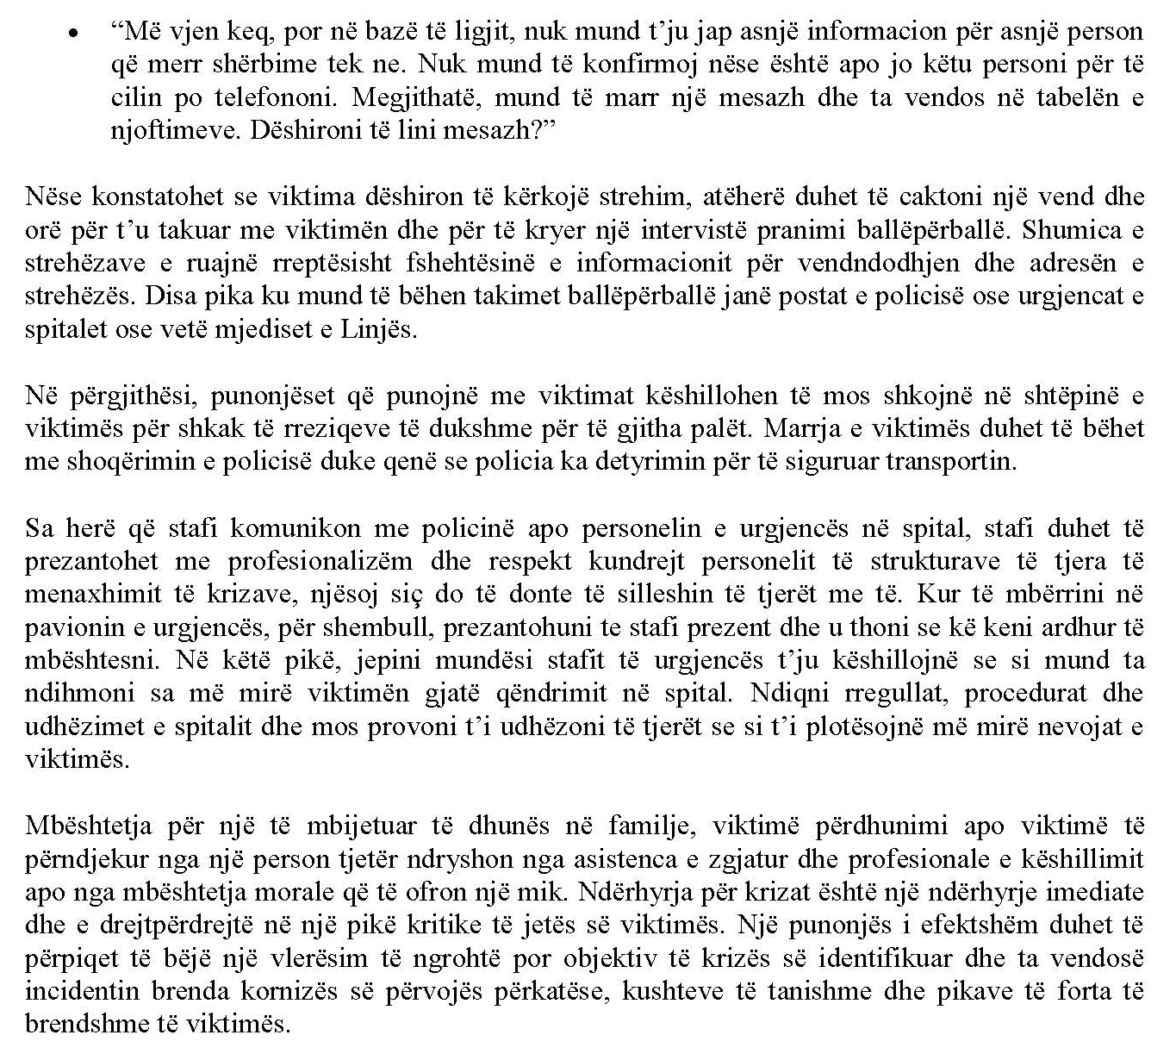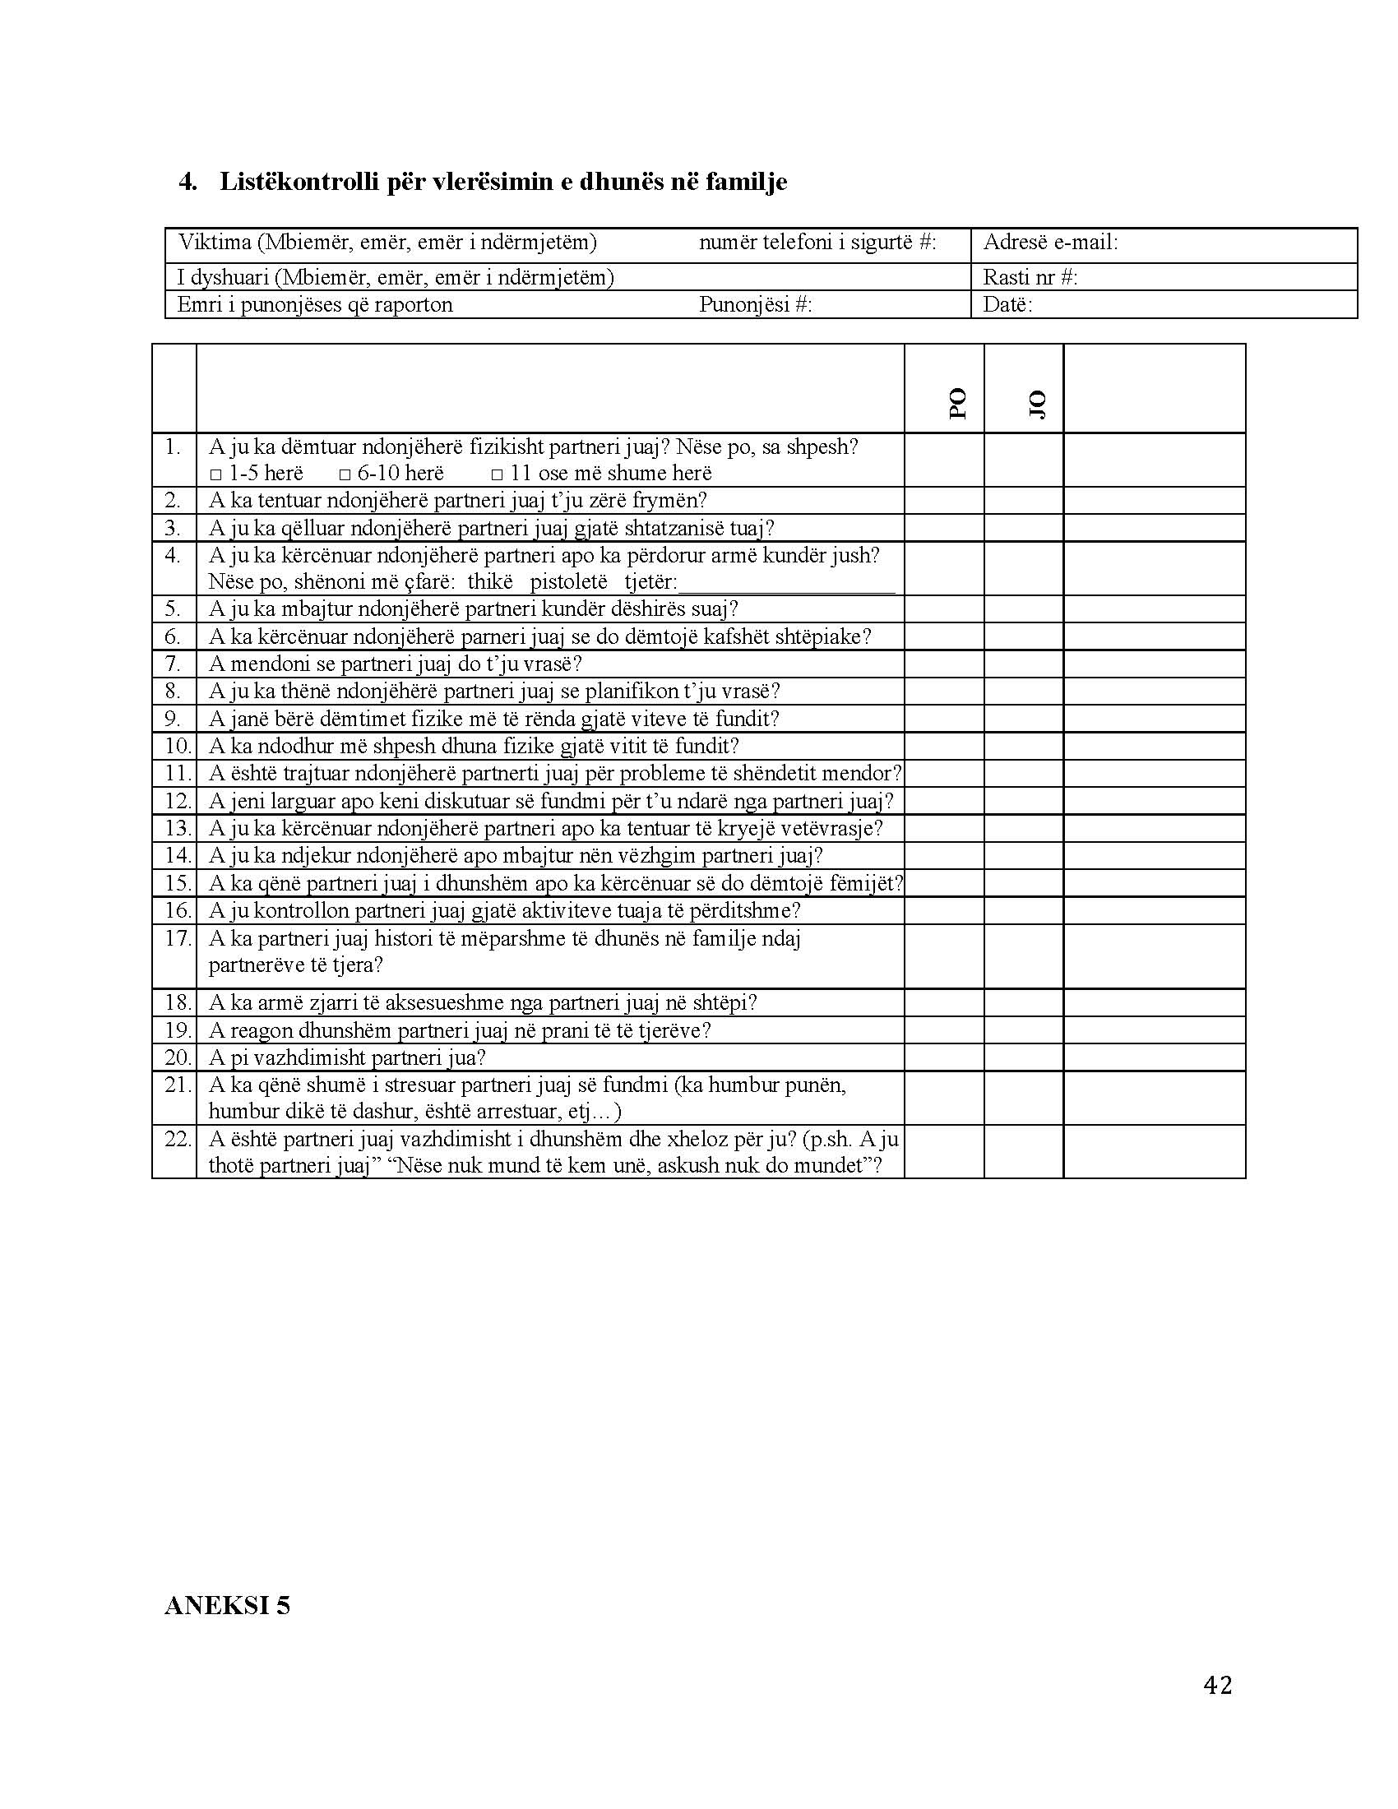

ANEKSI 5

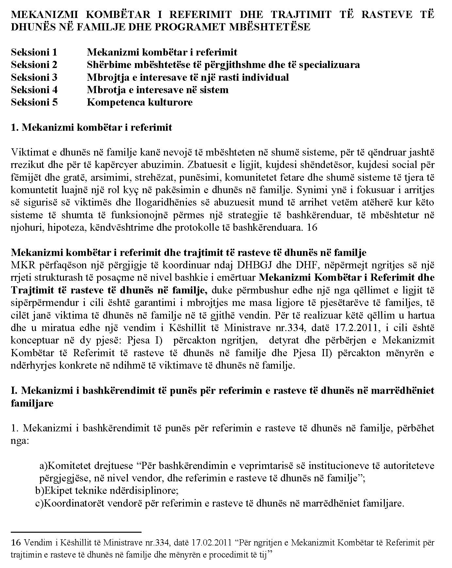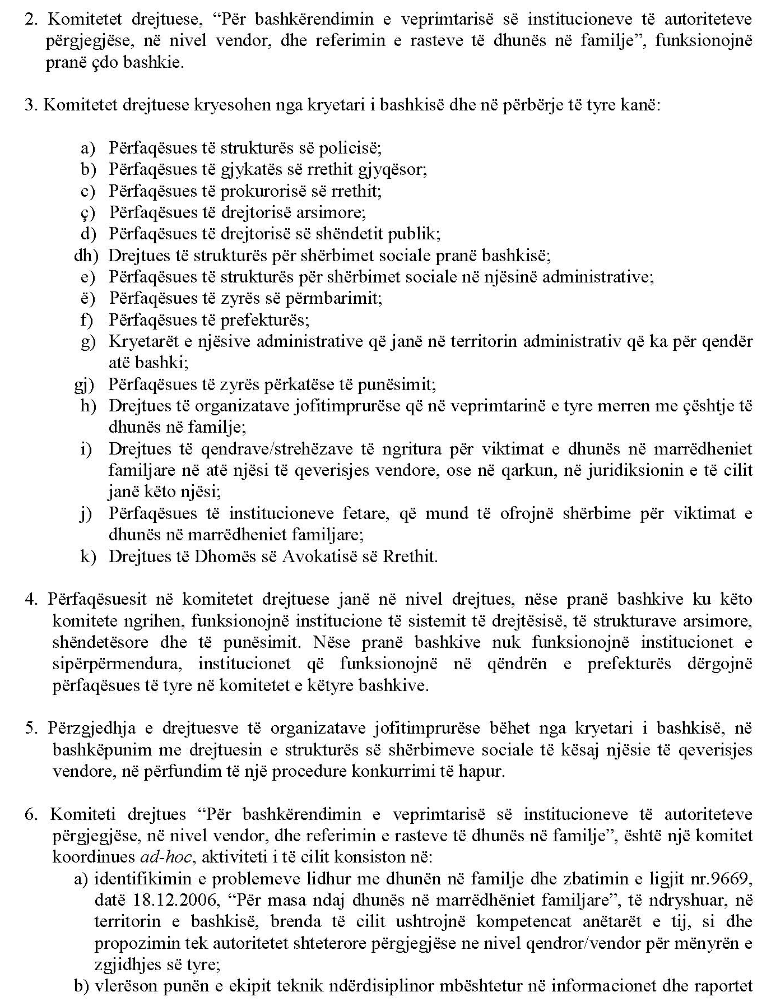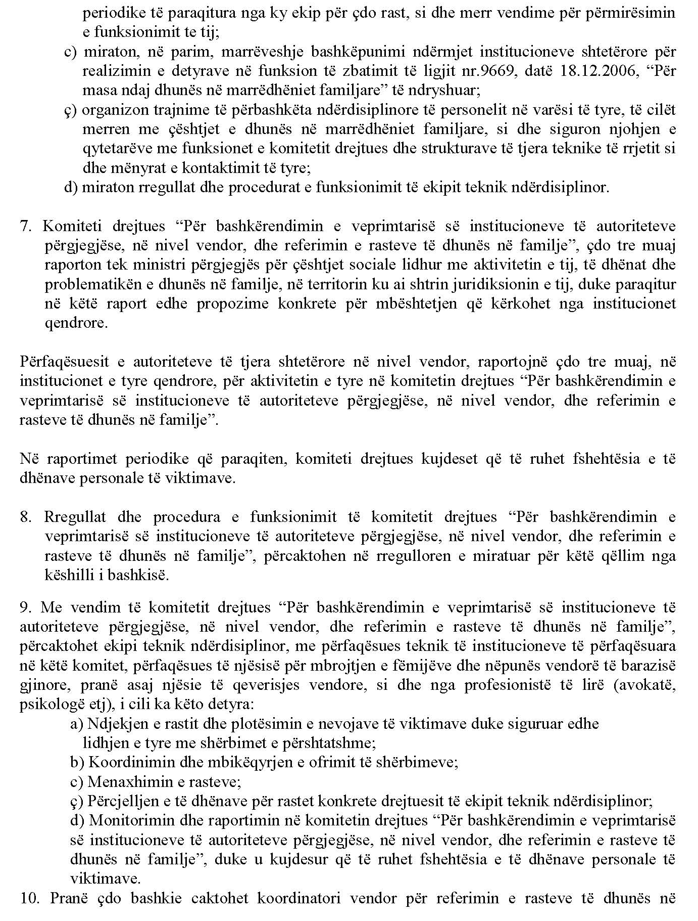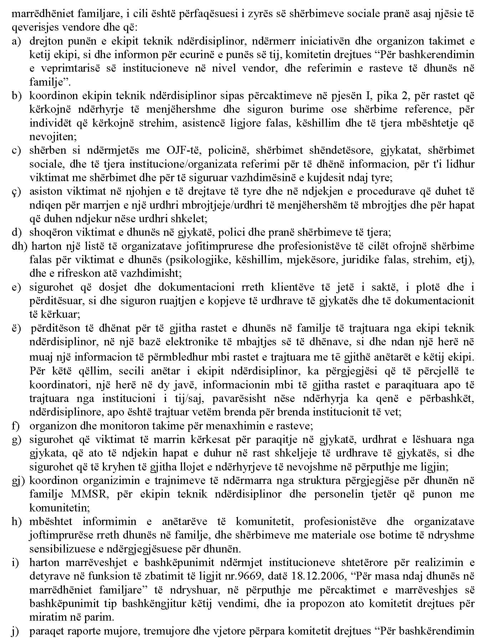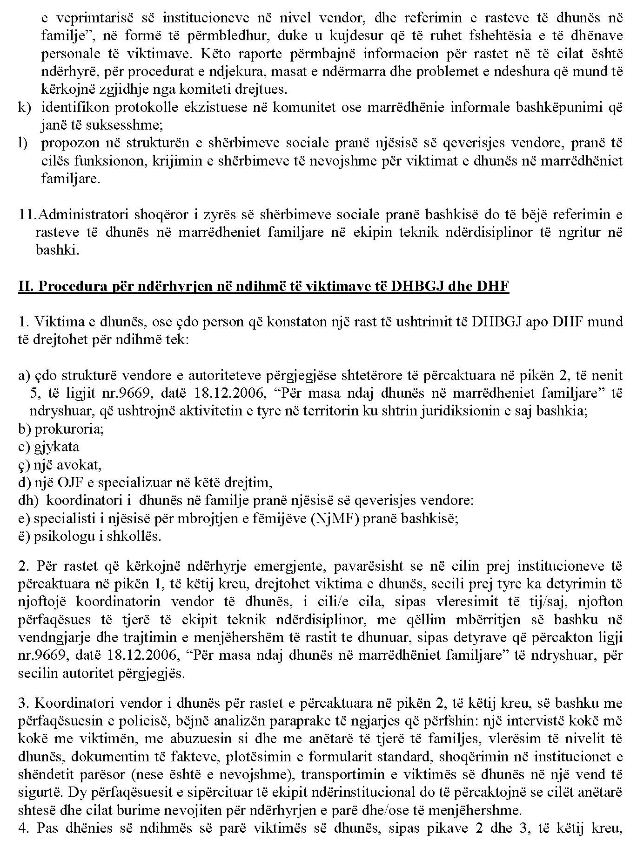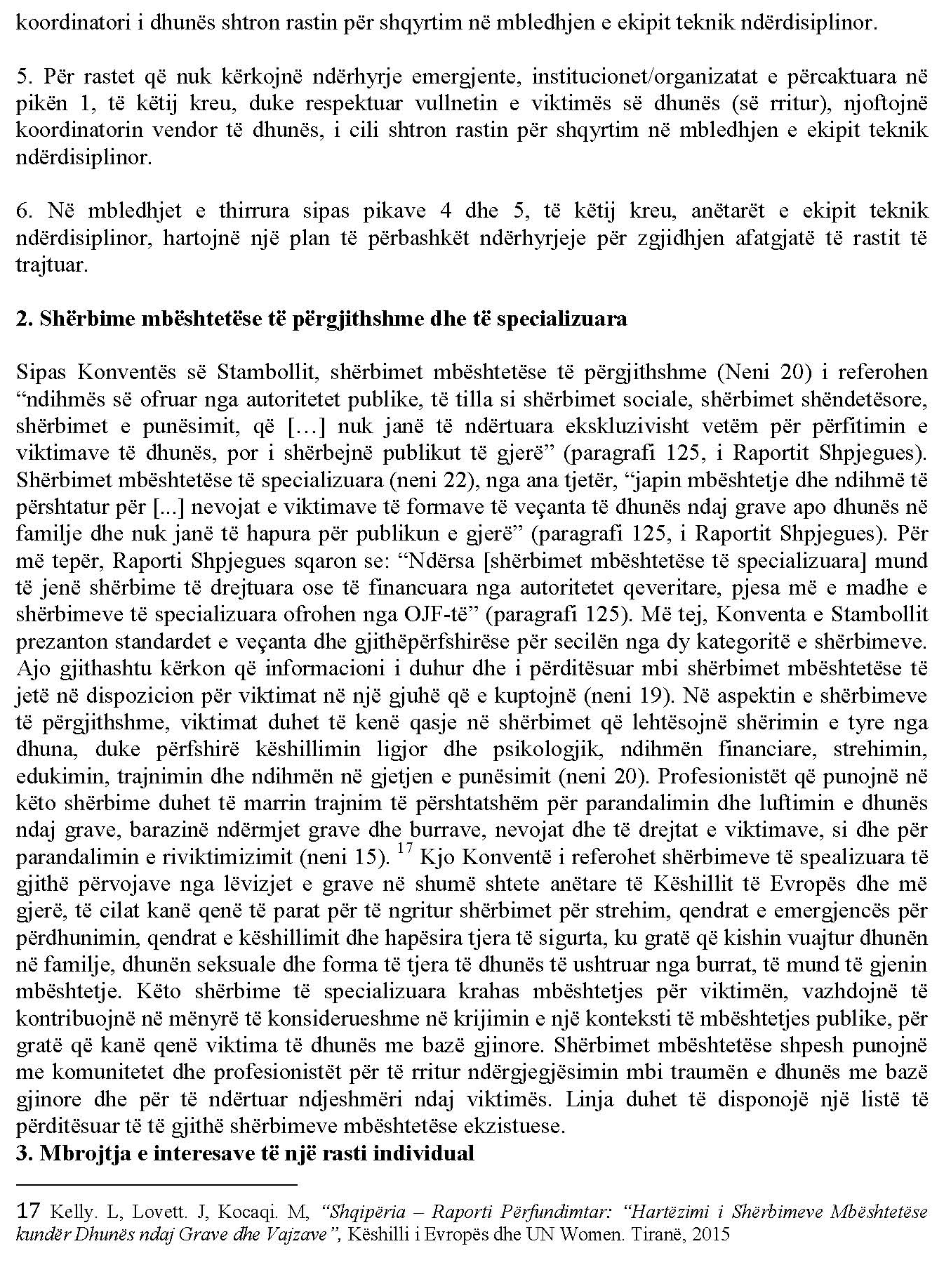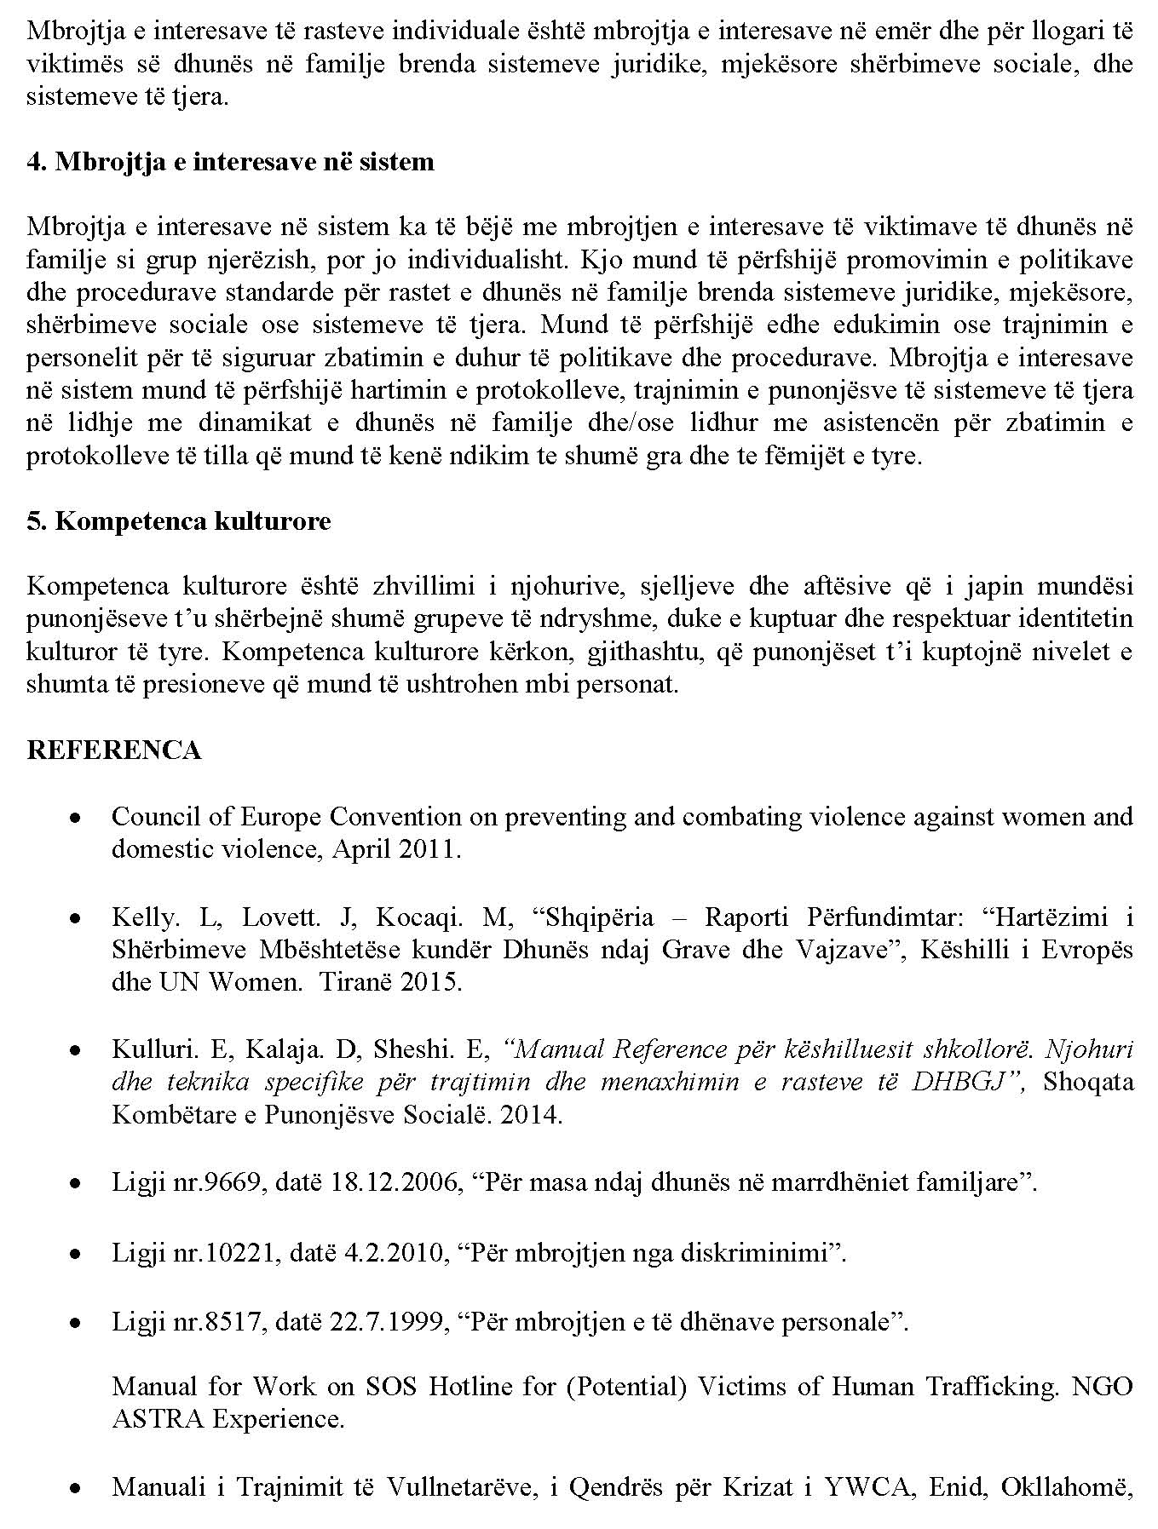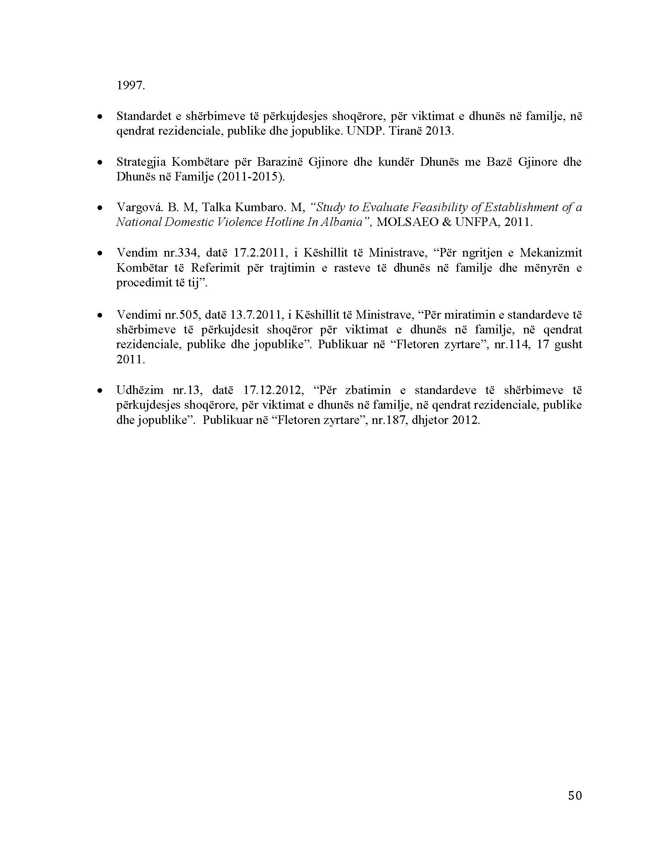

UDHËZIM
Nr. 3067, datë 14.6.2016

PËR PËRCAKTIMIN E rregullave PËR krijimin DHE FUNKSIONIMIN e KËNDEVE (SOUVENIR, ART DHE LIBRA - “SAL”) PËR TREGTIMIN E SuvENIReVE DHE BOTIMEVE PRANË mjedisEVE NË ADMINISTRIM TË MINISTRISË SË kULTURËS dhe INSTITUCIONEVE TË saj TË VARËSISË

- Në kuadër të hapjes së sezonit turistik në vendin tonë, si dhe në zbatim të politikave të Ministrisë së Kulturës, në promovimin e vlerave të artit, kulturës dhe trashëgimisë kulturore;
- Duke pasur parasysh nevojën e institucioneve të varësisë për t’i bërë më tërheqëse dhe funksio-nale objektet e trashëgimisë kulturore që kanë në administrim, si dhe për të shfrytëzuar hapësirat e tyre;
- Duke marrë parasysh nevojën e ekspozimit në këto hapësira të vlerave të trashëgimisë jomateriale të vendit tonë për turistët e huaj;
- Duke pasur parasysh natyrën, origjinën dhe cilësinë e ulët të produkteve që aktualisht promo-vojnë vlerat e artit dhe kulturës të tregtueshme në ambientet kulturore në Shqipëri;
- Me qëllim nxitjen e një veprimtarie cilësore zejtare vendase në fushën e artit dhe kulturës apo edhe tregtimi dhe zhvillimi i tyre në hapësira të miratuara paraprakisht; në administrim të Minis-trisë së Kulturës dhe më gjerë;
- Duke pasur si qëllim rritjen e kapaciteteve të institucioneve të artit dhe kulturës për krijimin dhe administrimin e burimeve financiare dytë-sore;
Në mbështetje të nenit 102, pika 4, të Kushtetutës, neneve 11 dhe 16, të ligjit nr. 9048, datë 7.4.2003, “Për trashëgiminë kulturore”, të ndryshuar, ligjit nr. 9386, datë 4.5.2005, “Për muzetë”, ligjit nr. 9380, datë 28.4.2005, “Për të drejtën e autorit dhe të drejtat e tjera të lidhura me të”, udhëzimit të ministrit të Kulturës nr. 5110, datë 13.10.2015, “Për dhënien me qira dhe mënyrën e administrimit të monumenteve të kulturës me qëllim rijetëzimi”, udhëzimit të përbashkët të Ministrisë së Financave dhe Ministrisë së Kulturës nr. 52, datë 9.2.2015, “Për krijimin dhe adminis-trimin e të ardhurave buxhetore në institucionet e sistemit të Ministrisë së Kulturës”,

UDHËZOJ:

Përcaktimin e kritereve, për: 1. Krijimin e këndeve të shërbimit (souvenir, art dhe libra), më poshtë të përcaktuara si këndet “SAL”, me qëllim tregtimin e suvenireve dhe botimeve; 2. Rregulli-min e procesit të prodhimit të objekteve/produk-teve të tregtueshme në këto qendra; 3. Sigurimin e cilësisë së tyre në formë dhe përmbajtje; 4. Funk-sionimin e veprimtarisë financiare të këtyre këndeve, si më poshtë vijon:
I. Procedura e krijimit të këndeve “SAL” në ambientet në administrim të Ministrisë së Kulturës dhe institucioneve në varësi të saj
A. Paraqitja e kërkesës
1. Institucionet e artit dhe trashëgimisë apo çdo subjekt i interesuar mund të paraqesin kërkesë me shkrim pranë MK-së në lidhje me shfrytëzimin e ambienteve në administrim të tyre apo MK-së, me qëllim përcaktimin dhe vënien në funksionim të një hapësire për tregtimin e suvenireve dhe botimeve. Hapësira e dedikuar për këndin “SAL”, nuk mund të jetë më shumë se 200m².
1.1 Kërkesa e paraqitur nga institucionet e artit dhe kulturës në varësi të MK-së, duhet të përmbajë:
a) Kërkesën e argumentuar në lidhje me vënien në funksionim të një hapësire tregtare suveniresh, të shoqeruar me planvendosjen dhe funksiona-litetin e këndit të tregtimit të suvenireve, si dhe planbiznesin e saj për minimumi 3 vjet;
b) Impaktin buxhetor që krijimi i këtij këndi mund të ketë në buxhetin e institucionit në veçanti apo MK-së në përgjithësi;
c) Tipologjia e objekteve të tregtueshme dhe bashkëpunimet për krijimin e tyre.
1.2 Kërkesa e paraqitur nga subjekte të ndry-shme nga ato të parashikuara në pikën 1.1, duhet të përmbajë kriteret e parashikuara si më poshtë:
a) Kërkesën e argumentuar në lidhje me vënien në funksionim të një hapësire tregtare suveniresh të shoqëruar me qëllimin e iniciativës;
b) Planvendodhje të këndit “SAL”, planimetri të gjendjes ekzistuese dhe të propozuar), prerje, detaje, mobilimi. Projekti teknik i ndërhyrjes, kosto financiare e ndërhyrjes (preventivi);
c) Të paraqisin një CV të aktivitetit të tyre;
d) 3 letra reference në lidhje me aktivitetin e tyre të lëshuar nga bashkëpunëtorë apo supervizorë të veprimtarisë ekonomike pararendëse të subjektit;
e) kontratat e bashkëpunimit apo marrëveshjet kuadër me subjekte të tjera të nevojshme në mbarëvajtjen e qendrës dhe promovimin e vlerave artistike dhe kulturore të fushës së përgjegjësisë së MK-së;
f) Planbiznesin e saj për të paktën 5 vjet;
g) Planin e mirëmbajtjes së këndit/hapësirës;
h) Subjekti duhet të provojë që siguron shërbimin me cilësi;
i) Deklaratë e subjektit që siguron ofrimin e një shërbimi me cilësi;
j) Deklaratë e subjektit mbi disponimin e kapaciteteve organizative dhe logjistike të nevoj-shme për këtë shërbim cilësor. Projektidenë për veprimtarinë ekonomike të propozuar;
k) Tipologjia e objekteve të tregtueshme dhe bashkëpunimet për krijimin e tyre;
l) Subvencion nëse është i zbatueshëm në rastin konkret.
B. Vendimmarrja mbi kërkesën e paraqitur për krijimin e këndit “SAL”
1. Miratimi i hapësirës së propozuar për krijimin e këndit “SAL”
Në përcaktimin e hapësirave për krijimin e këndeve “SAL” në ambientet e institucioneve të artit, kulturës dhe të trashëgimisë kulturore ndiqet procedura si më poshtë vijon:
a) Ministria e Kulturës, pas dorëzimit të kërkesës, kërkon nga institucionet e specializuara apo përgjegjëse në varësi të saj (Agjencia e Shërbimit Arkeologjik, Instituti i Monumenteve të Kulturës; mendim mbi: 1. Vendndodhjen e hapësirës së përcaktuar nga institucioni apo subjekti për krijimin e këndit “SAL”; 2. Ndërhyrje të mundshme në objekt; 3. Impaktin e krijimit të qendrës, në mbrojtjen dhe ruajtjen e ambientit/ objektit me vlera të trashëgimisë kulturore etj.
Institucionet e specializuara apo përgjegjëse kanë detyrimin të përgjigjen brenda 10 ditëve nga marrja e kërkesës. Mendimi i tyre është pjesë e praktikës së brendshme.
b) Drejtoritë e përmbajtjes në MK, mbi këtë bazë, sipas rastit hartojnë praktikën administrative sipas parashikimit të pikës C më poshtë dhe e referon për shqyrtim dhe miratim në bordet dhe këshillat kombëtarë vendimmarrës (KKR, KKA, KSHM, sipas rastit). Ministria e Kulturës kthen përgjigje te të interesuarit përmes urdhrit të ministrit përgjegjës për kulturën brenda 20 ditëve.
c) Ministria e Kulturës njofton subjektin për miratimin ose jo të kërkesës brenda një afati dymujor.
C. Përmbajtja e praktikës administrative
1. Praktika administrative
Praktika administrative duhet të përmbajë sa më poshtë, por jo të kufizuar në to:
a) Kërkesën e institucionit/subjektit sipas kritë-reve të parashikuara në pikën I/A;
b) Memo përmbledhëse në lidhje me projekt-idenë e propozimit, si dhe të gjithë korrespo-ndencat institucionale që plotësojnë praktikën;
c) Miratimin në parim nga ministri i Kulturës dhe Sekretari i Përgjithshëm të idesë/iniciativës.
Nëse mendimi është negativ, Ministria e Kultu-rës njofton subjektin për refuzimin e kërkesës. Nëse mendimi është pozitiv, kërkesa kalon për mendim si më poshtë:
d) Mendimin e drejtorive të përmbajtjes në MK, si dhe institucioneve të specializuara në lidhje me përmbajtjen e kërkesës dhe sidomos zbatueshme-rinë e saj.
e) Mendim i Drejtorisë së Financës mbi impak-tin në buxhet të projektidesë së propozuar.
f) Mendim i Drejtorisë Juridike mbi ligjshmërinë e projektidesë së propozuar.
g) Kopje të miratuar të projektit nga bordet dhe këshillat kombëtarë vendimmarrës (KKR, KKA, KSHM, sipas rastit);
h) Urdhri i ministrit të Kulturës, i cili përcakton:
- miratimin e kërkesës;
- vendndodhjen e hapësirës së këndit “SAL”;
- tipologjinë e produkteve që do të tregtohen. Në rastin e botimeve: titujt e botimeve me ISBN përkatëse;
- detyrimet e institucionit që ka në përgjegjësi administrimi ambientin/objektin me vlera të trashëgimisë kulturore për raportim mujor pranë MK-së mbi aktivitetin që zhvillohet në këto hapësira;
- detyrimin e drejtorive të përmbajtjes në MK, QKIPK, DDA, për monitorimin e vazhdueshëm të këtij aktivitetit;
- planbiznesin 5-vjeçar të këndit/hapësirës së tregtimit;
- planin e mirëmbajtjes së këndit/hapësirës;
- subvencion nëse është i zbatueshëm në rastin konkret;
i) Kontratën tip të zbatuar në rastin konkret;
j) Shkresa për njoftimin e palëve mbi vendimin e pranimit apo rrëzimit të kërkesës;
k) Kalendarin e monitorimit periodik të zbatimit të kontratës;
l) Çdo dokumentacion tjetër që përmbush qëlli-min e praktikës.
2. Marrëveshja/kontrata për krijimin e këndit “SAL” në ambientet në administrim të MK-së dhe /ose në administrim të institucioneve të varësisë së MK-së.
Në zbatim të urdhrit të ministrit përgjegjës për kulturën, për miratim të krijimit të këndit “SAL” , brenda 2 muajve nga paraqitja e kërkesës së plotë të institucionit/subjektit, MK-ja lidh një marrëveshje /kontratë me institucionin/subjektin kërkues, e cila, ndër të tjera, duhet të përmbajë:
a) palët;
b) NIPT-in;
c) llogarinë bankare të dedikuar për adminis-trimin e të ardhurave të këndit “SAL”;
d) afatin dhe vlefshmërinë;
e) sanksionet në rast të mosrespektimit të kush-teve dhe kritereve të marrëveshjes/kontratës;
f) detyrimin e përdorimit të logos së MK-së dhe institucionit që administron ambientin/objektin/ e TK-së apo pronën në të cilën zhvillohet aktiviteti;
g) infrastruktura (ujë, energji elektrike etj.) sipas rastit;
h) detyrimi i përdoruesit të hapësirës për mirë-mbajtje të saj sipas planit të mirëmbajtjes dhe vlerë së përcaktuar në planin e mirëmbajtjes;
i) sponsorizim në fushën e kulturës;
j) kushtet për ndërprerjen e marrëveshjes;
k) të tjera.
II. OBJEKTET QË DO TË TREGTOHEN NË KËNDET “SAL”
A. Tipologjia e produkteve të tregtueshme në këndet “SAL”
Me qëllim rritjen e cilësisë dhe shumëlloj-shmërisë së shërbimeve në hapësirën e dedikuar për funksionim si kënde “SAL”, të krijuara sipas procedurës më sipër; duke ruajtur e mbrojtur vlerat kulturore dhe në përputhje me ligjet e fushës së përgjegjësisë së MK-së e, veçanërisht, ligjin “Për trashëgiminë kulturore” dhe ligjin “Mbi të drejtat e autorit dhe të drejtat e lidhura me to”, pranë këndeve “SAL”.
1. Tregtohen vetëm ato tipologji produktesh, të cilat janë paraprakisht të miratuara nga MK-ja dhe pjesë përbërëse e marrëveshjes së krijimit dhe funksionimit të këndeve “SAL”.
2. Çdo tregtim i objekteve replika, riprodhi-meve të imazheve të paautorizuara nga MK-ja të vlerave të trashëgimisë kulturore sanksionohet në bazë të parashikimeve të zbatueshme të ligjit për trashëgiminë kulturore (nenet 11 dhe 49) dhe të ligjit për të drejtat e autorit dhe të drejtat e lidhura me to.
3. Konkretisht këto tipologji produktesh, janë:
a) Replika të objekteve/vlerave më përfaqësuese të trashëgimisë kulturore që ruhen dhe promo-vohen në institucionin/objektin në administrim të MK-së ku ka vendndodhjen këndi apo të ngjashme;
b) Riprodhim në letër, tekstil, qeramikë, plastikë, dru etj., të imazheve, të objekteve/vlerave më përfaqësuese të trashëgimisë kulturore që ruhen dhe promovohen në institucionin/objektin në administrim të MK-së, ku ka vendndodhjen këndi;
c) Objekte funksionale me forma dhe imazhe të përshtatshme për promovimin e vlerave të pasurisë kulturore të institucionit ku ka vendndodhjen këndi apo të ngjashme apo emrin e MK-së;
d) Produkte të zejtarisë tradicionale, të cilët përfaqësojnë traditat kulturore autentike në materi-ale, modele dhe mjeshtëri tipike të zonës ku ka vendndodhjen këndi, të punuara me dorë dhe teknika e mjete tradicionale të artizanatit;
e) Botime (libra, harta, almanakë, vjetarë, katalogë, albume, dëftues të rrugëve, broshura etj.), të pajisur me ISBN, që promovojnë vlerat kultu-rore të vendit tonë në përgjithësi dhe të vend-ndodhjes ku është ngritur këndi në veçanti;
f) Të tjera sipas kërkesës dhe vetëm me miratim taksativ të ministrit përgjegjës për kulturën.
Ministria e Kulturës krijon një brand të produk-teve të certifikuara për tregtim në këndet “SAL”, sipas procedurës në MK.
B. Tipologjia e subjekteve private, të cilët mund të tregtojnë/prodhojnë suvenire të vlefshme
1. Subjektet të cilat krijojnë/tregtojnë objekte të vlefshme për t’u tregtuar në këndet “SAL” pranë institucioneve të artit dhe trashëgimisë, vetdekla-rojnë si më poshtë se:
a) Sigurojnë, garantojnë e provojnë se procesi i krijimit të suvenireve/objekteve të tregtueshme pranë qendrave “SAL” në institucionet e MK-së kryhet në përputhje me ligjet dhe rregullat në fuqi në Republikën e Shqipërisë;
b) Sigurojnë, garantojnë e provojnë se procesi i krijimit të suvenireve/objekteve të tregtueshme pranë “SAL” në institucionet e MK-së apo kryhet në përputhje me parashikimet e ligjit mbi të drejtat e autorit dhe të drejtave të lidhura me to, për aq sa të zbatueshme;
c) sigurojnë, garantojnë e provojnë se procesi i krijimit të suvenireve/objekteve të tregtueshme pranë qendrave “SAL” në institucionet e MK-së apo kulturore kryhet në përputhje me dhe në respekt të vlerave kulturore, duke paraqitur imazhe dhe replika sipas pasaportës përkatëse të hartuar nga QKIPK-ja apo botime promovuese të vlerave kulturore të pajisura me ISBN;
d) Për çdo kënd “SAL”, që do të kryejë funksionet pranë një muzeu apo institucioni të trashëgimisë kulturore (parqe, monumente etj. dhe do të përdorë për suventire imazhet nga fondet e institucioneve, në këtë rast bëhet i detyrueshëm pasaporta e objektit për objektin (trashëgimi kulturore) dhe miratimi i kodit të objektit nga QKIPK-ja;
e) Nuk mund të riprodhojnë asnjë suvenir nëse objekti nga do të merret imazhi nuk është i regjistruar në QKIPK (i referohemi një objekti muzeal, vepër arti, monumenti apo fondi të trashëgimisë kulturore) vetëm në këtë mënyrë mund të kemi një kontroll të cilësisë, imazhit dhe formatit të përdorur.
2. Për botimet e ndryshme me tematikë të lidhur me monumentin e kulturës, subjektet vet-deklarojnë se kanë marrë pëlqimin paraprak të Bibliotekës Kombëtare.
3. Për botimet me tematikë historike dhe të trashëgimisë kulturore, subjektet vetdeklarojnë se kanë marrë pëlqimin paraprak të Institutit të Monumenteve të Kulturës dhe institucione kompe-tente.
4. Për suveniret, subjektet vetdelarojnë se kanë marrë pëlqimin paraprak nga QKIKP-ja, në përpu-thje me legjislacionin në fuqi për të drejtat e autorit dhe të drejtat e lidhura me to.
5. Pranë MK-së krijohet:
a) Database i subjekteve të cilat prodhojnë /tregtojnë suvenire apo objekte të autorizuara sipas procedurës më sipër;
b) Database i suvenireve apo objekte të autorizuara sipas procedurës më sipër;
c) Regjistrat e pikave “a” dhe “b” publikohen në faqen on-line të MK-së.
III. VEPRIMTARIA FINANCIARE E KËNDEVE “SAL”
A. Kërkuesi institucion varësie - pajisja me kasë fiskale
1. Institucioni i varësisë në lidhje me përdorimin e këndeve “SAL” do të ushtrojë aktivitet financiar me kasë fiskale me NIPT-in unik të tij.
2. Institucioni i varësisë paraqet kërkesë për pajisje me kasë fiskale pranë Ministrisë së Kulturës.
3. Ministria e Kulturës është organi kompetent për të zhvilluar procedurat për pajisjen me kasa fiskale për institucionet e varësisë, sipas përcakti-meve ligjore me operatorët ekonomikë të licencuar nga Ministria e Financave.
4. Institucioni i varësisë depoziton pranë Ministrisë së Kulturës për miratim listën e çmimeve të produkteve.
B. Kërkuesi – subjekte të tjera
1. Subjekte të tjera, në lidhje me përdorimin e këndeve “SAL”, do të ushtrojë aktivitet financiar me kasë fiskale me NIPT-in unik të tij.
2. Subjekti depoziton pranë Ministrisë së Kulturës për miratim kërkesën me përcaktimin e çmimeve të produkteve.
3. Marrëdhënia financiare midis subjektit dhe Ministrisë së Kulturës rregullohet me marrëve-shjen/kontratën e përcaktuar në pikën 2 C/I.
C. Të ardhurat
Të ardhurat që gjenerohen nga kjo veprimtari administrohen bazuar në nenin 18, të ligjit nr. 9048, datë 7.4.2003, “Për trashëgiminë kulturore”, të ndryshuar, si dhe udhëzimit të përbashkët të Minis-trisë së Financave dhe Ministrisë së Kulturës nr. 52, datë 9.2.2015, “Për krijimin dhe administrimin e të ardhurave buxhetore në institucionet e sistemit të Ministrisë së Kulturës”, si dhe kontratës midis Ministrisë së Kulturës dhe subjektit kërkues.
Ky udhëzim hyn në fuqi menjëherë.

MINISTRI I KULTURËS
Mirela Kumbaro Furxhi

Urdhër

Nr. 95, datë 13.6.2016

Për delegim kompetence

Në zbatim të nenit 14, pika 3, të ligjit nr. 97/2013, “Për mediat audiovizive në Republikën e Shqipërisë”, të nenit 28, të ligjit nr. 44/2015, “Kodi i Procedurave Administrative i Republikës së Shqipërisë”, të ndryshuar,

Urdhëroj:

1. Delegimin e kompetencave të kryetarit të Autoritetit të Mediave Audiovizive, nga data 14.6.2016 deri në datën 24.6.2016, zëvendëskrye-tarit të AMA-s, z. Sami Nezaj.
2. Ngarkohet zëvendëskryetari, z. Sami Nezaj, për zbatimin e këtij urdhri.
Ky urdhër hyn në fuqi menjëherë.

Kryetari
Gentian Sala

